**INFORME RENDICIÓN DE CUENTAS**

**INSTITUTO DISTRITAL DE RECREACIÓN Y DEPORTE**

**VIGENCIA 2020**

**CONTENIDO**

INTRODUCCIÓN 2

CAPITULO I. PRESUPUESTO 4

**1.1.** **EJECUCIÓN PRESUPUESTAL** 4

1.1.1. Presupuesto de ingresos 4

1.1.2. Presupuesto de gastos 5

1.1.3. Reservas presupuestales 7

1.1.4. Pasivos exigibles 8

1.1.5 Modificaciones presupuestales. 9

1.1.6. Autorizaciones de giro por transferencia 11

1.1.7. Vigencias futuras 12

1.1.8. Anteproyecto de presupuesto 2021 13

**1.2.** **ESTADOS FINANCIEROS** 13

CAPITULO II. CUMPLIMIENTO DE METAS PDD 14

**2.1** **PLAN DE ACCIÓN** 14

**2.2 PLAN OPERATIVO ANUAL DE INVERSIONES** 17

2.2.1 Plan Distrital de Desarrollo “Bogotá Mejor para Todos” (01 de enero a 31 de mayo de 2020) 17

2.2.2 Plan Distrital de Desarrollo "Un Nuevo Contrato Social y Ambiental para la Bogotá del Siglo XXI" (01 de julio a 30 de septiembre de 2020). 18

**2.3** **AVANCES METAS PLAN DISTRITAL DE DESARROLLO** 20

2.3.1 Plan Distrital de Desarrollo “Bogotá Mejor para Todos” (01 de enero a 31 de mayo de 2020). 21

2.3.2 Plan Distrital de Desarrollo "Un Nuevo Contrato Social y Ambiental para la Bogotá del Siglo XXI" (01 de julio a 30 de septiembre de 2020). 30

**2.4. PLAN ANUAL DE ADQUISICIONES** 34

CAPITULO III. GESTIÓN 35

**3.1.** **INFORMES DE GESTIÓN / MIPG** 35

**3.2. METAS E INDICADORES DE GESTIÓN Y/O DESEMPEÑO** 67

**3.3. INFORMES DE ENTES CONTROL QUE VIGILAN LA ENTIDAD** 71

CAPITULO IV. CONTRATACIÓN 72

**4.1 PROCESOS CONTRACTUALES** 72

4.1.1 Plan Distrital de Desarrollo “Bogotá Mejor para Todos”. 72

4.1.2 Plan Distrital de Desarrollo Plan Distrital de Desarrollo "Un Nuevo Contrato Social y Ambiental para la Bogotá del Siglo XXI”. 73

**4.2 GESTIÓN CONTRACTUAL** 75

CAPITULO V. IMPACTOS DE LA GESTIÓN 75

**5.1** **CAMBIOS EN EL SECTOR O EN LA POBLACIÓN BENEFICIARIA.** 75

**5.2** **ACCIONES ADELANTADAS EN EL MARCO DE LA PANDEMIA -COVID-19.** 82

CAPÍTULO VI. ACCIONES MEJORAMIENTO 91

# INTRODUCCIÓN

La política de rendición de cuentas a los ciudadanos se orienta a consolidar una cultura de apertura de la información, transparencia y dialogo entre el Estado y estos.

El Instituto Distrital de Recreación y Deporte realiza el presente informe en cumplimiento de los principios de democracia participativa establecidos en la Constitución Política de Colombia y de la normatividad vigente para la Rendición de Cuentas a la ciudadanía contenida, Acuerdos 131 de 2004 y 380 de 2009, Documento CONPES 3654 de 2010. La gestión realizada por el IDRD en el 2020 con corte a 30 de septiembre del mismo año, se realizó en el contexto de los planes de desarrollo “ Bogotá Mejor Para Todos” (enero – mayo) y “ Un nuevo contrato social y ambiental para la nueva Bogotá del siglo XXI” (junio -septiembre), siendo en este último en el que el Instituto Distrital de Recreación y Deporte apuesta por una Bogotá Activa y Saludable a través de una intervención integral de la ciudadanía en los procesos de actividad física, recreación y deporte que redunde en la transformación ciudadana mediante valores como confianza, solidaridad, trabajo en equipo y apropiación del espacio público.

Se busca aumentar los niveles de la actividad física de los habitantes de Bogotá contribuyendo en la prevención de enfermedades crónicas no transmisibles y mentales a través de estrategias como Deporte para la vida, Comunidades activas y saludables, eventos masivos de actividad física, Bogotá pedalea y Muévete Bogotá.

Igualmente se promoverá la renovación generacional del deporte de Bogotá a través de la estrategia que articule el deporte en el D.C para el desarrollo de la base deportiva y la permanencia de niños, niñas, adolescentes y jóvenes en los procesos de formación deportiva, pasando por todas las etapas como son masificación e iniciación, talento y reserva y rendimiento deportivo.

De igual manera se adelantarán procesos de formación integral a través de la práctica deportiva para 40.000 niños, niñas, adolescentes y jóvenes que involucren aspectos de orden psicosocial y ciudadano que acompañen la formación primaria, básica y media.

En lo que se refiere a parques y escenarios administrados por el IDRD, se promoverán acciones innovadoras en estos para la sostenibilidad y adaptación al cambio climático.

Desarrollará acciones para la reactivación económica del sector del deporte, la actividad física y la recreación mediante el desarrollo del clúster.

Buscamos fortalecer la capacidad instalada de Bogotá para que sea sede de competencias deportivas nacionales e internacionales a través de la construcción de nuevos escenarios deportivos que cumplan con la reglamentación internacional de acuerdo con el deporte.

El Instituto Distrital de Recreación y Deporte buscará la articulación y desarrollo de un sistema de información misional robusto que permita contar con información en tiempo real para la planeación, la toma de decisiones y mejorar el servicio a la ciudadanía.

# CAPITULO I. PRESUPUESTO

* 1. **EJECUCIÓN PRESUPUESTAL**

El presupuesto aprobado para la vigencia 2020 al cierre del tercer trimestre sufrió variaciones respecto al monto total aprobado y se discrimina de la siguiente manera:

|  |  |  |  |  |
| --- | --- | --- | --- | --- |
| *Cifras en miles de pesos* | | | | |
| **Concepto** | **Presupuesto Disponible** | | **Variación** | |
| **Enero** | **septiembre** | **Valor** | **%** |
| Funcionamiento | 36.334.476 | 35.540.176 | 794.300 | 2,19% |
| Inversión Directa | 215.425.697 | 202.425.697 | 13.000.000 | 6,03% |
| **Total Presupuesto Disponible** | 251.760.173 | 237.965.873 | 13.794.300 | 5,48% |
| Fuente: Subdirección Administrativa y Financiera - Sistema PREDIS | | | | |

* + 1. **Presupuesto de ingresos**

Al cierre del tercer trimestre del 2020 el presupuesto definitivo de ingresos fue de $237.966 millones, de los cuales se recaudaron al 30 de septiembre de 2020 la suma de $77.333 millones, así:

|  |  |  |  |  |
| --- | --- | --- | --- | --- |
| *Cifras en miles de pesos* | | | | |
| **Concepto** | **Presupuesto Asignado** | **Modificaciones** | **Presupuesto Definitivo** | **Recaudo Acumulado a 30/09/2020** | **% Recaudo** | |
|
| **1. Ingresos (2+3+4+5)** | **251.760.173** | **13.794.300** | **237.965.873** | **77.333.502** | **32,50%** | |
| 2. Ingresos Corrientes | 30.771.060 | 0 | 30.771.060 | 9.874.522 | 32,09% | |
| 3. Transferencias Corrientes Nacionales) | 5.265.183 | 0 | 5.265.183 | 1.201.300 | 22,82% | |
| 4. Recursos de Capital | 23.907.145 | 0 | 23.907.145 | 19.096.756 | 79,88% | |
| 5. Transferencias Administración Central | 191.816.785 | 13.794.300 | 178.022.485 | 47.160.924 | 26,49% | |
| Fuente: Subdirección Administrativa y Financiera - Sistema PREDIS | | | | | |

* + 1. **Presupuesto de gastos**

El presupuesto de gastos e inversiones del IDRD presentó el siguiente comportamiento al cierre del tercer trimestre de la vigencia:

*Cifras en miles de pesos*

|  |  |  |  |  |  |  |  |  |  |  |
| --- | --- | --- | --- | --- | --- | --- | --- | --- | --- | --- |
| **Rubro** | **Presupuesto Asignado** | **Modificaciones Presupuestales** | **Presupuesto Definitivo** | **% sobre Presupuesto Asignado** | **Compromisos** | | **Giros** | | **Saldo por Girar** | |
| **a 30 de septiembre** | | **a 30 de septiembre** | |
| **Valor** | **%** | **Valor** | **%** | **Valor** | **%** |
| Gastos | **251.760.173** | **-169.891.286** | **237.965.873** | **94,52%** | **125.776.058** | **52,85%** | **61.547.586** | **25,86%** | **176.418.287** | 74,14% |
| Gastos de Funcionamiento | 36.334.476 | -794.300 | 35.540.176 | 97,81% | 21.834.197 | 61,44% | 21.834.197 | 61,44% | 13.705.979 | 38,56% |
| **Bogotá Mejor para Todos** | | | | | | | | | | |
| **Inversión** | **215.425.697** | **-169.096.986** | **46.328.711** | **21,51%** | **46.299.329** | 99,94% | **32.060.826** | **69,20%** | **14.267.885** | 30,80% |
| 1076 - Rendimiento Deportivo al 100x100 | 16.857.446 | -7.907.757 | 8.949.689 | 53,09% | 8.933.778 | 99,82% | 5.772.392 | 64,50% | 3.177.297 | 35,50% |
| 1077 - Tiempo Escolar Complementario | 21.087.837 | -17.481.514 | 3.606.323 | 17,10% | 3.606.323 | 100,00% | 3.006.254 | 83,36% | 600.069 | 16,64% |
| 1147 - Deporte Mejor para Todos | 5.500.000 | -3.673.199 | 1.826.801 | 33,21% | 1.826.801 | 100,00% | 1.224.329 | 67,02% | 602.472 | 32,98% |
| 1082 - Construcción y adecuación de parques y Equipamientos para Todos | 39.923.521 | -31.245.167 | 8.678.354 | 21,74% | 8.678.354 | 100,00% | 7.516.719 | 86,61% | 1.161.635 | 13,39% |
| 1145 - Sostenibilidad y Mejoramiento de Parques, espacios de vida | 101.346.486 | -92.165.045 | 9.181.441 | 9,06% | 9.181.441 | 100,00% | 6.879.149 | 74,92% | 2.302.292 | 25,08% |
| 1146 - Recreación Activa 365 | 22.100.022 | -13.431.506 | 8.668.516 | 39,22% | 8.668.516 | 100,00% | 4.285.681 | 49,44% | 4.382.835 | 50,56% |
| 1148 - Fortalecimiento a la gestión institucional de cara a la ciudadanía | 7.310.385 | -2.646.715 | 4.663.670 | 63,80% | 4.650.199 | 99,71% | 2.922.557 | 62,67% | 1.741.113 | 37,33% |
| 1155 - Modernización Institucional | 500.000 | -500.000 | 0 | 0,00% | 0 |  | 0 |  | 0 |  |
| 1200 - Mejoramiento de la TIC | 800.000 | -46.083 | 753.917 | 94,24% | 753.917 | 100,00% | 453.745 | 60,19% | 300.172 | 39,81% |
| **Un Nuevo Contrato Social y Ambiental para la Bogotá del Siglo XXI** | | | | | | | | | | |
| **Inversión** |  | **156.096.986** | **156.096.986** | **100,00%** | **57.642.532** | **36,93%** | **7.652.563** | **4,90%** | **148.444.423** | 95,10% |
| Implementación de una estrategia para el desarrollo deportivo y competitivo de Bogotá | 0 | 10.296.568 | 10.296.568 | 100,00% | 1.948.149 | 18,92% | 1.255.481 | 12,19% | 9.041.087 | 87,81% |
| Recreación y deporte para la formación ciudadana en Bogotá | 0 | 7.158.444 | 7.158.444 | 100,00% | 747.489 | 10,44% | 6.294 | 0,09% | 7.152.150 | 99,91% |
| Construcción de comunidades activas y saludables en Bogotá | 0 | 7.907.450 | 7.907.450 | 100,00% | 1.265.894 | 16,01% | 38.574 | 0,49% | 7.868.876 | 99,51% |
| Administración de parques y escenarios innovadores, sostenibles y con adaptación al cambio climático en Bogotá | 0 | 78.502.325 | 78.502.325 | 100,00% | 45.011.327 | 57,34% | 3.114.780 | 3,97% | 75.387.545 | 96,03% |
| Formación de niños, niñas, adolescentes y jóvenes, en las disciplinas deportivas priorizadas, en el marco de la jornada escolar complementaria en Bogotá | 0 | 14.481.513 | 14.481.513 | 100,00% | 4.389.596 | 30,31% | 258.152 | 1,78% | 14.223.361 | 98,22% |
| Fortalecimiento de la economía del sector deporte, recreación y actividad física de Bogotá | 0 | 312.720 | 312.720 | 100,00% | 157.135 | 50,25% | 0 | 0,00% | 312.720 | 100,00% |
| Construcción y adecuación de escenarios y/o parques deportivos sostenibles para la revitalización urbana en Bogotá | 0 | 34.245.167 | 34.245.167 | 100,00% | 3.344.642 | 9,77% | 2.892.442 | 8,45% | 31.352.725 | 91,55% |
| Mejoramiento institucional en beneficio de la ciudadanía de Bogotá | 0 | 3.192.799 | 3.192.799 | 100,00% | 778.300 | 24,38% | 86.840 | 2,72% | 3.105.959 | 97,28% |
| Fuente: Subdirección Administrativa y Financiera - Sistema PREDIS | | | | | | | | | | |

La ejecución del presupuesto de gastos e inversiones alcanzó el 51,34% de ejecución a 30 de septiembre de 2020 y el 19,62% en giros respecto a los compromisos.

* + 1. **Reservas presupuestales**

Al cierre de la vigencia fiscal 2019 se constituyeron reservas presupuestales por valor de $335.589 millones, de los cuales al cierre del tercer trimestre 2020, reflejó anulaciones de saldos por la suma de $441 millones y pagos por reservas definitivas por la suma de $151.520 millones presentando un saldo de $183.626 millones detallado de la siguiente manera:

|  |  |  |  |  |  |  |  |  |
| --- | --- | --- | --- | --- | --- | --- | --- | --- |
| *Cifras en miles de pesos* | | | | | | | | |
| **Rubro** | **Reservas Constituidas** | **Anulaciones** | **Reservas Definitivas** | **% sobre Reserva Definitiva** | **Giros 2020** | | **Saldo por Girar** | | |
| **a 30 de septiembre** | |
| **Valor** | **%** | **Valor** | **%** | |
| **Gastos** | **335.588.780** | **441.038** | **335.147.742** | **100%** | **151.520.871** | **45,21%** | **183.626.871** | **54,79%** | |
| Gastos de Funcionamiento | 2.126.134 | 27.389 | 2.098.745 | 0,63% | 1.970.794 | 0,59% | 127.951 | 6,10% | |
| **Inversión** | **333.462.646** | **413.649** | **333.048.997** | **99,37%** | **149.550.077** | **44,62%** | **183.498.920** | **55,10%** | |
| 1076 - Rendimiento Deportivo al 100x100 | 6.663.663 | 39.352 | 6.624.311 | 1,98% | 2.022.937 | 0,60% | 4.601.374 | 69,46% | |
| 1077 - Tiempo Escolar Complementario | 3.391.558 | 14.687 | 3.376.871 | 1,01% | 3.164.621 | 0,94% | 212.250 | 6,29% | |
| 1147 - Deporte Mejor para Todos | 929.523 | 4.074 | 925.449 | 0,28% | 799.281 | 0,24% | 126.168 | 13,63% | |
| 1082 - Construcción y adecuación de parques y Equipamientos para Todos | 247.474.190 | 117.978 | 247.356.212 | 73,81% | 95.659.745 | 28,54% | 151.696.467 | 61,33% | |
| 1145 - Sostenibilidad y Mejoramiento de Parques, espacios de vida | 61.921.495 | 15.309 | 61.906.186 | 18,47% | 37.881.947 | 11,30% | 24.024.239 | 38,81% | |
| 1146 - Recreación Activa 365 | 9.169.502 | 79.550 | 9.089.952 | 2,71% | 6.615.550 | 1,97% | 2.474.402 | 27,22% | |
| 1148 - Fortalecimiento a la gestión institucional de cara a la ciudadanía | 3.068.223 | 139.842 | 2.928.381 | 0,87% | 2.643.992 | 0,79% | 284.389 | 9,71% | |
| 1155 - Modernización Institucional | 106.396 | 2.708 | 103.688 | 0,03% | 24.057 | 0,01% | 79.631 | 76,80% | |
| 1200 - Mejoramiento de la TIC | 738.096 | 149 | 737.947 | 0,22% | 737.947 | 0,22% | 0 | 0,00% | |
| Fuente: Subdirección Administrativa y Financiera - Sistema PREDIS | | | | | | | | |

* + 1. **Pasivos exigibles**

A 31 de diciembre de 2019, quedaron saldos de reservas presupuestales que se constituyen como pasivos exigibles por valor de $10.868 millones y los saldos fenecidos totales a la fecha de cierre del trimestre ascendieron a $44.239 millones discriminados así:

|  |  |  |  |  |
| --- | --- | --- | --- | --- |
|  |  |  | *Cifras en millones de pesos* | |
| **Rubro** | **Valor Saldo Fenecido 2019** | **Pagos a septiembre 30 de 2020** | **Ajustes a septiembre 30 de 2020** | **Saldo Fenecido a septiembre 30 de 2020** |
| **Gastos** | **44.239** | **8.197** | **51** | **35.991** |
| Gastos de Funcionamiento | 0 | 0 | 0 | 0 |
| **Inversión** | **44.239** | **8.197** | **51** | **35.991** |
| 1082 - Construcción y adecuación de parques y Equipamientos para Todos | 41.032 | 8.197 | 15 | 32.820 |
| 1145 - Sostenibilidad y Mejoramiento de Parques, espacios de vida | 3.165 | 0 | 0 | 3.165 |
| 1146 - Recreación Activa 365 | 6 | 0 | 0 | 6 |
| 1155 - Modernización Institucional | 36 | 0 | 36 | 0 |
| Fuente: Subdirección Administrativa y Financiera - Sistema PREDIS | | | | |

El presupuesto disponible para pasivos exigibles aprobados (funcionamiento e inversión) en la vigencia 2020 es por valor de $10.868 millones equivalentes al 4,32% del presupuesto disponible para esta vigencia; y al 30 de septiembre de 2020 el saldo fenecido es de $35.991.

Al cierre del tercer trimestre se pagaron pasivos constituidos en 2019 por valor de $8.197 millones, arrojando un saldo fenecido de $35.991 millones.

El comportamiento histórico (2008 a 2019) de los saldos fenecidos con el fin de tener control en el presupuesto de pasivos exigibles, los cuales se discriminan a continuación:

*Cifras en millones de pesos*

|  |  |  |  |  |
| --- | --- | --- | --- | --- |
| **Vigencia** | **Saldo a fenecer** | **Total pagos** | **Saldo a favor IDRD** | **Nuevo saldo a 30 de septiembre de 2020** |
| 2019 | 44.239 | 8.197 | 51 | 35.991 |
| 2018 | 21.037 | 10.898 | 798 | 9.342 |
| 2017 | 14.003 | 8.235 | 5.684 | 85 |
| 2016 | 18.525 | 12.024 | 6.502 | 0 |
| 2015 | 8.030 | 7.566 | 464 | 0 |
| 2014 | 6.481 | 5.643 | 837 | 0 |
| 2013 | 1.441 | 1.365 | 76 | 0 |
| 2012 | 883 | 533 | 320 | 30 |
| 2011 | 506 | 452 | 34 | 20 |
| 2010 | 1.955 | 1.906 | 31 | 18 |
| 2009 | 1.172 | 1.113 | 59 | 0 |
| 2008 | 3.385 | 3.254 | 131 | 0 |
| **Total** | **121.658** | **61.187** | **14.985** | **45.484** |

Fuente: Subdirección Administrativa y Financiera – Fuente propia

### 1.1.5 Modificaciones presupuestales.

A continuación, se relacionan las modificaciones presupuestales del funcionamiento e inversión en el periodo comprendido del 1 de enero a 30 de septiembre de 2020:

**PRIMER TRIMESTRE**

|  |  |  |  |
| --- | --- | --- | --- |
|  |  | *Cifras en miles de pesos* | |
| **FUNCIONAMIENTO** | | | |
| **RUBRO PRESUPUESTAL** | | **CONTRACRÉDITO** | **CRÉDITO** |
| **No.** | **Nombre** |
| 3-1-2-02-02-03-0004-001 | Servicios de telefonía fija | 240.000 |  |
| 3-1-2-02-02-03-0004-003 | Servicios de transmisión de datos |  | 240.000 |
| **TOTAL** | | **240.000** | **240.000** |
| **INVERSIÓN** | | | |
| **RUBRO PRESUPUESTAL** | | **CONTRACRÉDITO** | **CRÉDITO** |
| **No.** | **Nombre** |
| 3-3-1-15-01-11-1076 | Rendimiento deportivo 100 x 100 | 2.250.000 |  |
| 3-3-1-15-01-11-1147 | Deporte mejor para todos |  | 2.250.000 |
| **TOTAL** | | 2.250.000 | 2.250.000 |
| Fuente: Subdirección Administrativa y Financiera - Sistema PREDIS | | | |

**SEGUNDO TRIMESTRE**

* Traslado por valor presupuestal de $438.902

Mediante resolución 159 de mayo 14 de 2020 se legalizó un traslado a los gastos de funcionamiento para proveer recursos para pagar la utilización de una lista de elegibles a la Comisión Nacional del Servicio Civil.

* Traslado por valor presupuestal de $1.339.910.312

Mediante resolución 168 de mayo 19 de 2020 se legaliza un traslado a los gastos de funcionamiento para ajustar los rubros de gastos de personal de la Entidad.

* Traslado por valor presupuestal $156.096.985.969

Mediante resolución No. 189 de Junio 30 de 2020 se legaliza un traslado a los gastos de Inversión como resultado de la Armonización presupuestal del plan de desarrollo Bogotá Mejor para Todos al nuevo Plan de Desarrollo Un Nuevo Contrato Social y Ambiental para la Bogotá del Siglo XXI, quedando la Entidad con los siguientes proyectos de Inversión y con los valores iniciales a continuación descritos:

*Cifras en miles de pesos*

|  |  |
| --- | --- |
| **Nombre Proyecto** | **Valor** |
|
| Implementación de una estrategia para el desarrollo deportivo y competitivo de Bogotá | 10.296.568 |
| Recreación y deporte para la formación ciudadana en Bogotá | 7.158.444 |
| Construcción de comunidades activas y saludables en Bogotá | 7.907.450 |
| Administración de parques y escenarios innovadores, sostenibles y con adaptación al cambio climático en Bogotá | 78.502.325 |
| Formación de niños, niñas, adolescentes y jóvenes, en las disciplinas deportivas priorizadas, en el marco de la jornada escolar complementaria en Bogotá | 14.481.513 |
| Fortalecimiento de la economía del sector deporte, recreación y actividad física de Bogotá | 312.720 |
| Construcción y adecuación de escenarios y/o parques deportivos sostenibles para la revitalización urbana en Bogotá | 34.245.167 |
| Mejoramiento institucional en beneficio de la ciudadanía de Bogotá | 3.192.799 |
| **TOTAL** | **156.096.986** |
| Fuente: Sistema de Información Presupuestal PREDIS |  |

* Recorte presupuestal por valor de $13.794.300.000

Es importante resaltar que por lineamientos de la Alcaldía Mayor se realizó recorte presupuestal a gastos de funcionamiento e inversión por $13.794 millones, legalizado mediante Decreto 130 de mayo 30 de 2020, distribuidos así:

|  |  |
| --- | --- |
| *Cifras en miles de pesos* | |
| **Nombre Rubro** | **Valor** |
|
| Funcionamiento | 794.300 |
| Tiempo Escolar Complementario | 3.000.000 |
| Construcción y Adecuación de Parques y Equipamientos para Todos | 5.000.000 |
| Sostenibilidad y Mejoramiento de Parques, espacios de vida | 5.000.000 |
| **TOTAL** | **13.794.300** |
| Fuente: Información propia Área de Presupuesto |  |

**TERCER TRIMESTRE**

Durante el tercer trimestre 2020 se realizaron cinco (5) modificaciones al presupuesto de gastos de funcionamiento por la suma de $492,5 millones.

* + 1. **Autorizaciones de giro por transferencia**

Al corte del tercer trimestre 2020 se efectuaron autorizaciones de giro correspondiente a compromisos por $61.548 millones y de reservas constituidas a diciembre 31 de 2019 por $151.520 millones.

* + 1. **Vigencias futuras**

El Área de Presupuesto lideró una capacitación a las subdirecciones ordenadoras del gasto, con el fin de dar a conocer sus objetivos y requisitos para solicitar su aprobación a fin de hacer uso vigencias futuras para la ejecución de gastos de funcionamiento y proyectos de inversión que hacen parte del Plan Distrital de Desarrollo.

En este orden de ideas, la entidad proyectó y solicitó vigencias futuras por la suma de $99.044 millones para las vigencias 2022 y 2023, aportando recursos de la vigencia 2021 por la suma de $41.723 millones, discriminadas así:

*Cifras en miles de pesos*

|  |  |  |  |  |  |
| --- | --- | --- | --- | --- | --- |
| **Subdirección** | **Proyecto** | **Objeto** | **Apropiación vigencia actual* (2021)** | **2022** | **2023** |
| **Administrativa y Financiera** | Funcionamiento | Aseo y cafetería sede administrativa | 815.000 | 944.816 | 944.816 |
| Vigilancia sede administrativa | 1.007.000 | 1.167.492 | 1.167.492 |
| Seguros sede administrativa | 500.000 | 1.402.794 | 1.402.794 |
| Total |  | **2.322.000** | **3.515.102** | **3.515.102** |
| **Parques** | 7853 - Administración de parques y escenarios innovadores, sostenibles y con adaptación al cambio climático en Bogotá | Aseo de parques | 8.350.000 | 10.020.000 | 10.020.000 |
| Vigilancia parques | 20.668.018 | 24.801.612 | 24.801.612 |
| Seguros parques | 400.000 | 1.315.667 | 0 |
| Total |  | **29.418.018** | **36.137.279** | **34.821.612** |
| **Recreación y Deporte** | 7850 - Implementación de una estrategia para el desarrollo deportivo y competitivo de Bogotá | Suministro medicamentos | 108.150 | 111.394 | 114.736 |
| Seguros póliza accidentes | 860.333 | 886.143 | 912.727 |
| Ayudas nutrición, complementos, bebidas hidratantes | 175.100 | 180.353 | 185.763 |
| Suministro de alimentos | 3.141.500 | 3.235.745 | 3.332.817 |
| Hospedaje, alimentación, transporte y demás servicios conexos | 5.150.000 | 5.304.500 | 5.633.544 |
| Servicio público integral de transporte terrestre automotor de carga y logística | 25.750 | 26.522 | 27.318 |
| Total |  | **9.460.833** | **9.744.657** | **10.206.905** |
| 7854 - Formación de niños, niñas, adolescentes y jóvenes, en las disciplinas deportivas priorizadas, en el marco de la jornada escolar complementaria en Bogotá | Servicio público integral de transporte terrestre automotor de carga y logística | 10.300 | 10.609 | 10.927 |
| Suministro de alimentos | 195.700 | 201.571 | 207.618 |
| Total |  | **206.000** | **212.180** | **218.545** |
| 7851 - Recreación y deporte para la formación ciudadana en Bogotá | Suministro de alimentos | 206.000 | 212.000 | 218.000 |
| Hospedaje, alimentación, transporte y demás servicios conexos | 45.000 | 46.000 | 47.000 |
| Servicio público integral de transporte terrestre automotor de carga y logística | 65.000 | 72.000 | 78.000 |
| **Total** |  | **316.000** | **330.000** | **343.000** |
| **TOTAL** | | | **41.722.851** | **49.939.218** | **49.105.164** |
| Fuente: Áreas ordenadoras de gasto IDRD | | | | | |

* + 1. **Anteproyecto de presupuesto 2021**

Se dió cumplimiento a lo establecido en la Circular Conjunta 014 de 2020 expedida por las Secretarías Distrital de Hacienda y de Planeación y se establecieron las directrices y cronograma interno de cierre de la vigencia 2020 y programación presupuestal 2021.

Así mismo, se trabajó en las proyecciones de ingresos, ejecuciones de reservas y pasivos exigibles, composición del presupuesto de gastos, el Plan Operativo Anual de Inversiones, conforme a la cuota global de gasto asignada al Instituto, para someterlo a consideración de la Junta Directiva de la entidad, así como la consolidación del documento final de Anteproyecto de Presupuesto que será remitido a las Secretarías Distrital de Hacienda y de Planeación.

* 1. **ESTADOS FINANCIEROS**

Los estados financieros del IDRD correspondientes a la vigencia 2019 y 30 de septiembre de 2020 se anexan al presente informe.

***Anexo 1: Estado de situación financiera a junio 30 de 2020 y Estado de resultados del 01 de enero al 30 de junio de 2020.***

***Anexo 2: Estado de situación financiera periodo: agosto de 2020 y Estado de resultados periodo: agosto de 2020.***

# CAPITULO II. CUMPLIMIENTO DE METAS PDD

El presente informe resume los principales avances y logros realizados por el IDRD en la vigencia 2020, en el que se incluyen los correspondientes al Plan Distrital de Desarrollo “Bogotá Mejor para Todos” (enero -junio) y “Un nuevo contrato social y ambiental para la Bogotá del siglo XXI” (julio – septiembre).

## **2.1 PLAN DE ACCIÓN**

Dentro del [Acuerdo 645 de 2016 "](http://www.shd.gov.co/shd/sites/default/files/documentos/Acuerdo_645_2016_Plan_Desarrollo_Bogot%C3%A1_Mejor_para_Todos.pdf) Por el Cual se Adopta el Plan de Desarrollo Económico, Social, Ambiental y de Obras Públicas para Bogotá D.C. 2016 – 2020 Bogotá mejor para Todos”, el IDRD se encuentra ubicado en los tres pilares y un eje transversal así:

* Pilar Igualdad de Calidad de Vida; Objetivo: Mejores oportunidades para el desarrollo a través de la cultura, la recreación y el deporte.
* Pilar Democracia Urbana; Objetivo: Espacio público, derecho de todos.
* Pilar Construcción de Comunidad; Objetivo: Cambio cultural y construcción del tejido social para la vida.
* Eje Trasversal: Gobierno legítimo, fortalecimiento local y eficiencia; Objetivo: Transparencia, gestión pública y servicio a la ciudadanía.

Para lograr los objetivos propuestos en el Plan de Desarrollo Distrital “Bogotá Mejor para Todos”, el IDRD contó con nueve proyectos de inversión inscritos y registrados, los cuales se enuncian a continuación:

|  |  |  |  |
| --- | --- | --- | --- |
| **PILAR O EJE TRANSVERSAL** | **PROGRAMA** | **PROYECTO ESTRATÉGICO (ESTRATEGIAS)** | **PROYECTOS DE INVERSIÓN** |
| Primer Pilar Igualdad De Calidad De Vida | 11. Mejores oportunidades para el desarrollo a través de la cultura, la recreación y el deporte | 124.Formación para la transformación del ser | 1076 Rendimiento Deportivo al 100x100 |
| 1077 Tiempo Escolar Complementario |
| 1147 Deporte Mejor para Todos |
| Segundo Pilar Democracia Urbana | 17. Espacio público, derecho de todos | 139- Gestión de infraestructura cultural y deportiva nueva, rehabilitada y recuperada. | 1082 Construcción y Adecuación de Parques y Equipamientos para Todos |
| 1145 Sostenibilidad y Mejoramiento de Parques, Espacios de Vida |
| Tercer Pilar Construcción De Comunidad Y Cultura Ciudadana | 25. Cambio cultural y construcción del tejido social para la vida | 157- Intervención integral en territorios y poblaciones priorizadas a través de cultura, recreación y deporte | 1146 Recreación Activa 365 |
| Siete Eje Transversal Gobierno Legítimo, Fortalecimiento Local Y Eficiencia | 42. Transparencia, gestión pública y servicio a la ciudadanía | 185- Fortalecimiento a la gestión pública, efectiva y eficiente | 1148 Fortalecimiento de la Gestión Institucional de Cara a la Ciudadanía |
| 43. Modernización institucional | 189- Modernización Administrativa | 1155 Modernización Institucional |
| 44. Gobierno y ciudadanía digital | 192- Fortalecimiento institucional a través del uso de TIC | 1200 Mejoramiento de las Tecnologías de la Información Orientado a la Eficiencia |

Fuente: Oficina Asesora de Planeación-Sistema SEGPLAN

Dentro del Acuerdo 761 de 2020 “Por medio del cual se adopta el Plan de desarrollo económico, social, ambiental y de obras públicas del Distrito Capital 2020-2024 Un nuevo contrato social y ambiental para la Bogotá del siglo XXI”, el IDRD se encuentra ubicado en tres propósitos, tres logros de ciudad, cinco programas estratégicos y 3 programas generales, así:

**Propósitos:**

* 1.Hacer un nuevo contrato social con igualdad de oportunidades para la inclusión social, productiva y política.
* 2.Cambiar nuestros hábitos de vida para reverdecer a Bogotá y adaptarnos y mitigar la crisis climática
* 5. Construir Bogotá Región con gobierno abierto, transparente y ciudadanía consciente.

**Logros de ciudad:**

* 9. Promover la participación, la transformación cultural, deportiva, recreativa, patrimonial y artística que propicien espacios de encuentro, tejido social y reconocimiento del otro.
* 15. Intervenir integralmente áreas estratégicas de Bogotá teniendo en cuenta las dinámicas patrimoniales, ambientales, sociales y culturales
* 30. Incrementar la efectividad de la gestión pública distrital y local.

**Programas estratégicos:**

* 1.Oportunidades de educación, salud y cultura para mujeres, jóvenes, niños, niñas y adolescentes
* 2. Mejores ingresos de los hogares y combatir la feminización de la pobreza
* 3. Sistema Distrital de cuidado
* 7. Cuidado y mantenimiento del ambiente construido
* 15.Gestión pública efectiva, abierta y transparente

**Programas generales:**

* 20. Bogotá, referente en cultura, deporte, recreación y actividad física, con parques para el desarrollo y la salud
* 32.Revitalización urbana para la competitividad
* 56. Gestión pública efectiva

Para lograr los objetivos propuestos en el Plan Distrital de Desarrollo “Un Nuevo Contrato Social y Ambiental para la Bogotá del Siglo XXI", el IDRD cuenta con ocho proyectos de inversión inscritos y registrados, los cuales se enuncian a continuación:

|  |  |  |  |  |
| --- | --- | --- | --- | --- |
| **PROPÓSITO** | **LOGROS DE CIUDAD** | **PROGRAMA ESTRATEGICO** | **PROGRAMA** | **PROYECTOS DE INVERSIÓN** |
| 1.Hacer un nuevo contrato social con igualdad de oportunidades para la inclusión social, productiva y política. | 9. Promover la participación, la transformación cultural, deportiva, recreativa, patrimonial y artística que propicien espacios de encuentro, tejido social y reconocimiento del otro. | 3. Sistema Distrital de cuidado | 20. Bogotá, referente en cultura, deporte, recreación y actividad física, con parques para el desarrollo y la salud | 7850 Implementación de una estrategia para el desarrollo deportivo y competitivo de Bogotá |
| 7851 Recreación y deporte para la formación ciudadana en Bogotá |
| 7852 Construcción de comunidades activas y saludables en Bogotá |
| 7853 Administración de parques y escenarios innovadores, sostenibles y con adaptación al cambio climático en Bogotá |
| 1.Oportunidades de educación, salud y cultura para mujeres, jóvenes, niños, niñas y adolescentes | 7854 Formación de niños, niñas, adolescentes y jóvenes, en las disciplinas deportivas priorizadas, en el marco de la jornada escolar complementaria en Bogotá |
| 3. Sistema Distrital de cuidado | 7855 Fortalecimiento de la economía del sector deporte, recreación y actividad física de Bogotá |
| 2. Mejores ingresos de los hogares y combatir la feminización de la pobreza |
| 2.Cambiar nuestros hábitos de vida para reverdecer a Bogotá y adaptarnos y mitigar la crisis climática | 15. Intervenir integralmente áreas estratégicas de Bogotá teniendo en cuenta las dinámicas patrimoniales, ambientales, sociales y culturales | 7. Cuidado y mantenimiento del ambiente construido | 32.Revitalización urbana para la competitividad | 7856 Construcción y adecuación de escenarios y/o parques deportivos sostenibles para la revitalización urbana en Bogotá |
| 5. Construir Bogotá Región con gobierno abierto, transparente y ciudadanía consciente. | 30. Incrementar la efectividad de la gestión pública distrital y local. | 15 Gestión pública efectiva, abierta y transparente | 56. Gestión pública efectiva | 7857 Mejoramiento institucional en beneficio de la ciudadanía de Bogotá |

Fuente: Oficina Asesora de Planeación-Sistema SEGPLAN

**2.2 PLAN OPERATIVO ANUAL DE INVERSIONES**

### 2.2.1 Plan Distrital de Desarrollo “Bogotá Mejor para Todos” (01 de enero a 31 de mayo de 2020). A continuación, se presentan los recursos asignados en el Plan Operativo Anual de Inversiones vigencia 2020 y su ejecución del 01 de enero a 31 de mayo, así como los responsables de cada uno de los nueve proyectos de inversión del IDRD para el Plan Distrital de Desarrollo mencionado:

PLAN OPERATIVO ANUAL DE INVERSIONES IDRD – 2020

|  |  |  |  |  |  |  |
| --- | --- | --- | --- | --- | --- | --- |
| **INSTITUTO DISTRITAL DE RECREACIÓN Y DEPORTE IDRD** | | | | | | |
| **PRESUPUESTO ANUAL DE INVERSIÓN POAI** | | | | | | |
| **PILAR O EJE TRANSVERSAL** | **PROGRAMA** | **PROYECTOS DE INVERSIÓN** | **PRESUPUESTO DEFINITIVO 2020** | **PRESUPUESTO EJECUTADO A 31 DE MAYO DE 2020** | **VALOR A ARMONIZAR** | **RESPONSABLE** |
| Primer Pilar Igualdad De Calidad De Vida | Mejores oportunidades para el desarrollo a través de la cultura, la recreación y el deporte | 1076 Rendimiento Deportivo al 100x100 | $ 14.607.446.000 | $ 8.949.689.272 | $ 5.657.756.728 | Subdirector Tecnico de Recreación y Deporte  José Joaquín Sáenz Moreno |
| 1077 Tiempo Escolar Complementario | $ 18.087.837.000 | $ 3.606.323.500 | $ 14.481.513.500 |
| 1147 Deporte Mejor para Todos | $ 7.750.000.000 | $ 1.826.801.497 | $ 5.923.198.503 |
| Segundo Pilar Democracia Urbana | Espacio público, derecho de todos | 1082 Construcción y Adecuación de Parques y Equipamientos para Todos | $ 34.923.521.000 | $ 8.678.353.685 | $ 26.245.167.315 | Subdirector Técnico de Construcciones Mauricio Reina Manosalva |
| 1145 Sostenibilidad y Mejoramiento de Parques, Espacios de Vida | $ 96.346.486.000 | $ 9.181.441.293 | $ 87.165.044.707 | Subdirector Técnico de Parque  Iván Darío González Cuellar |
| Tercer Pilar Construcción De Comunidad Y Cultura Ciudadana | Cambio cultural y construcción del tejido social para la vida | 1146 Recreación Activa 365 | $ 22.100.022.000 | $ 8.668.515.500 | $ 13.431.506.500 | Subdirector Técnico de Recreación y Deporte  José Joaquín Sáenz Moreno |
| Siete Eje Transversal Gobierno Legítimo, Fortalecimiento Local Y Eficiencia | Transparencia, gestión pública y servicio a la ciudadanía | 1148 Fortalecimiento de la Gestión Institucional de Cara a la Ciudadanía | $ 7.310.385.000 | $ 4.663.669.554 | $ 2.646.715.446 | Subdirectora Administrativa y Financiera  Ángela Liliana Díaz Poveda |
| Modernización institucional | 1155 Modernización Institucional | $ 500.000.000 | $ 0 | $ 500.000.000 |
| Gobierno y ciudadanía digital | 1200 Mejoramiento de las Tecnologías de la Información Orientado a la Eficiencia | $ 800.000.000 | $ 753.916.730 | $ 46.083.270 |
| **TOTAL PRESUPUESTO DE INVERSIÓN 2020** | | | **$ 202.425.697.000** | **$ 46.328.711.031** | **$ 156.096.985.969** |  |

Fuente: Oficina Asesora de Planeación-Sistema SEGPLAN y PREDIS

En el marco del proceso de armonización de los planes “Bogotá Mejor para Todos” a un “Un Nuevo Contrato Social y Ambiental para la Bogotá del Siglo XXI”, los recursos no comprometidos en el primero de éstos, por valor $156.096.985.969 fueron trasladados a los ocho proyectos del Plan Distrital de Desarrollo 2020-2024 "Un Nuevo Contrato Social y Ambiental para la Bogotá del Siglo XXI".

Para la vigencia 2020 fueron asignados recursos de inversión por valor de $ 202.425.697.000 de los cuales a 31 de mayo de 2020 se comprometieron $46.328.711.031.

La mayor proporción de recursos de inversión comprometidos a 31 de mayo de 2020 corresponden al Pilar Democracia Urbana con $ 17.859.794.978 equivalente al 38,6%, seguido del Pilar Igualdad de Calidad de Vida con $ 14.382.814.269 correspondiente al 31%, Pilar Construcción de Comunidad y Cultura Ciudadana con $ 8.668.515.500 equivalente al 18.7% y el Eje Transversal Gobierno Legítimo, Fortalecimiento Local y Eficiencia con $ 5.417.586.284 correspondiente al 11.7%.

### 2.2.2 Plan Distrital de Desarrollo "Un Nuevo Contrato Social y Ambiental para la Bogotá del Siglo XXI" (01 de julio a 30 de septiembre de 2020). A continuación, se presentan los recursos asignados en el Plan Operativo Anual de Inversiones vigencia 2020 en el marco del Plan Distrital de Desarrollo “Un Nuevo Contrato Social y Ambiental para la Bogotá del Siglo XXI" y su ejecución del 01 de julio al 30 de septiembre, así como los responsables de cada uno de los ocho proyectos de inversión del IDRD.

**PLAN OPERATIVO ANUAL DE INVERSIONES IDRD – 2020**

| **PROPÓSITO** | **LOGROS DE CIUDAD** | **PROGRAMA** | **PROYECTOS DE INVERSIÓN** | **PRESUPUESTO DEFINITIVO 2020** | **PRESUPUESTO EJECUTADO A 30 SEPTIEMBRE DE 2020** | **RESPONSABLE** |
| --- | --- | --- | --- | --- | --- | --- |
| 1.Hacer un nuevo contrato social con igualdad de oportunidades para la inclusión social, productiva y política. | 9. Promover la participación, la transformación cultural, deportiva, recreativa, patrimonial y artística que propicien espacios de encuentro, tejido social y reconocimiento del otro. | 20. Bogotá, referente en cultura, deporte, recreación y actividad física, con parques para el desarrollo y la salud | 7850 Implementación de una estrategia para el desarrollo deportivo y competitivo de Bogotá | $ 10.296.567.972 | $ 1.948.148.563 | Subdirector de Recreación y Deporte Mario Giovanni Monroy Hernández |
| 7851 Recreación y deporte para la formación ciudadana en Bogotá | $ 7.158.443.513 | $ 747.488.805 |
| 7852 Construcción de comunidades activas y saludables en Bogotá | $ 7.907.450.246 | $ 1.265.893.544 |
| 7853 Administración de parques y escenarios innovadores, sostenibles y con adaptación al cambio climático en Bogotá | $ 78.502.324.500 | $ 45.011.326.809 | Subdirector Técnico de Parques Javier Orlando Suarez Alonso |
| 7854 Formación de niños, niñas, adolescentes y jóvenes, en las disciplinas deportivas priorizadas, en el marco de la jornada escolar complementaria en Bogotá | $ 14.481.513.500 | $ 4.389.595.667 | Subdirector de Recreación y Deporte Mario Giovanni Monroy Hernández |
| 7855 Fortalecimiento de la economía del sector deporte, recreación y actividad física de Bogotá | $ 312.720.207 | $ 157.135.000 | Subdirector Técnico de Parques Javier Orlando Suarez Alonso |
|
| 2.Cambiar nuestros hábitos de vida para reverdecer a Bogotá y adaptarnos y mitigar la crisis climática | 15. Intervenir integralmente áreas estratégicas de Bogotá teniendo en cuenta las dinámicas patrimoniales, ambientales, sociales y culturales | 32.Revitalización urbana para la competitividad | 7856 Construcción y adecuación de escenarios y/o parques deportivos sostenibles para la revitalización urbana en Bogotá | $ 34.245.167.315 | $ 3.344.642.002 | Subdirectora Técnica de Construcciones Chalot Gaviria Velandia |
| 5. Construir Bogotá Región con gobierno abierto, transparente y ciudadanía consciente. | 30. Incrementar la efectividad de la gestión pública distrital y local. | 56. Gestión pública efectiva | 7857 Mejoramiento institucional en beneficio de la ciudadanía de Bogotá | $ 3.192.798.716 | $ 778.300.157 | Subdirector Administrativo y Financiero Héctor Elpidio Corredor Igua |
| **TOTAL PRESUPUESTO DE INVERSIÓN 2020** | | | | **$ 156.096.985.969** | **$ 57.642.530.547** |  |

Fuente: Oficina Asesora de Planeación

El mayor peso dentro del presupuesto de inversión de la vigencia 2020 con un 76.01 %, se encuentra en el programa 20 *“Bogotá, referente en cultura, deporte, recreación y actividad física, con parques para el desarrollo y la salud”*, el cual busca ~~l~~ograr una ciudadanía activa, aumentando la práctica de la actividad física y el deporte, con el fin de contribuir a prevenir enfermedades crónicas no transmisibles y mentales, utilizando el deporte y la recreación para incrementar los comportamientos relacionados con confianza, trabajo en equipo, solidaridad y apropiación del espacio público a través de estrategias de cultura ciudadana e inclusión, donde los parques se constituyan en espacios de convivencia, construcción de tejido social y desarrollo económico. Formar integralmente a niños, niñas, adolescentes y jóvenes escolares de Instituciones Educativas del Distrito a través de la oferta de alternativas de deporte y actividad física, que a su vez permita identificar talentos deportivos que nutran la base deportiva de la ciudad a través de la oferta del IDRD y con las organizaciones deportivas.

En el segundo lugar con un peso del 21.94% dentro del presupuesto de inversión de la vigencia 2020, se encuentra el programa 32 *“Revitalización urbana para la competitividad”* en el que se encuentra la construcción de 3 escenarios y/o parques deportivos como referente de revitalización urbana y de competitividad, adaptándolos a las nuevas demandas de uso al servicio de Bogotá-Región, buscando que los escenarios deportivos

trasciendan del estado de su infraestructura para adaptarse a las nuevas demandas de uso, infraestructura competitiva al servicio de la Bogotá - Región, garantizando el derecho a su acceso y utilización, convirtiéndose en escenarios sostenibles que contribuyan al cambio cultural de la ciudad, mejoren la confianza ciudadana, la solidaridad y la apropiación del espacio público y el tercer lugar lo ocupa el Programa 56 *“Gestión pública efectiva”* con un 2.05% que incluye temas relacionados con desarrollar y mantener al 100% la capacidad institucional a través de la mejora en la infraestructura física, tecnológica y de gestión en beneficio de la ciudadanía.

El IDRD en cumplimiento de los compromisos del Plan Distrital de Desarrollo comprometió a 30 de septiembre de 2020 la suma de $ 57.642.530.547 que corresponden al 36.93% del total del presupuesto de inversión disponible.

La mayor proporción de recursos de inversión comprometidos a 30 de septiembre de 2020 corresponden al programa 20 con $ 53.519.588.388 equivalente al 92.85%, seguido del programa 32 con $ 3.344.642.002 correspondiente al 5.80%, y finalmente el programa 56 con $ 778.300.157 correspondiente al 1.35%.

* 1. **AVANCES METAS PLAN DISTRITAL DE DESARROLLO**

### 2.3.1 Plan Distrital de Desarrollo “Bogotá Mejor para Todos” (01 de enero a 31 de mayo de 2020).

En el periodo comprendido del 01 de enero a 31 de mayo de 2020 se programaron 28 metas en los nueve proyectos de inversión del IDRD y su cumplimiento físico y financiero se puede evidenciar en el Módulo de inversión SEGPLAN a 31 de mayo de 2020. ***(Anexo 3: Modulo de inversión-SEGPLAN)***

**PRINCIPALES LOGROS METAS PLAN DE DESARROLLO**

Respecto al cumplimiento de las metas plan de desarrollo, tenemos que el IDRD cuenta con un total de 15 metas plan de desarrollo - PDD y a continuación se presenta su ejecución acumulada para el periodo 2016 - 31 mayo de 2020.

1. **META PDD:Beneficiar anualmente 1.400 deportistas de alto rendimiento**

A diciembre 2016 se apoyaron 1.456 deportistas de los cuales 1.806 fueron convencionales y 367 paralímpicos.

A diciembre 2017 se apoyaron 1.453 deportistas de los cuales 1.114 fueron convencionales y 339 paralímpicos.

A diciembre 2018 se apoyaron 1.505 deportistas de los cuales 1.080 fueron convencionales y 425 paralímpicos.

A diciembre 2019 se apoyaron 1.919 deportistas, de los cuales 1.413 fueron convencionales y 506 paralímpicos.

A corte de 31 de mayo de 2020 se apoyaron 1.497 deportistas de alto rendimiento deportivo de los cuales 1.073 son convencionales y 424 son deportistas paralímpicos, quienes se han beneficiado con el programa de Rendimiento Deportivo. Como logro del proyecto se tiene la implementación de la estrategia virtual de preparación física a los deportistas y el apoyo desde la UCAD, para darle continuidad a la intervención deportiva. Lo anterior debido a la situación de aislamiento por el COVID-19.

***2.* META PDD: Crear 4 centros de perfeccionamiento deportivo que permitan la articulación entre las escuelas de formación deportiva y los programas de alto rendimiento**

Los cuatro centros de perfeccionamiento creados son:

* Complejo Acuático Simón Bolívar- actividades subacuáticas, triatlón y natación.
* Unidad Deportiva El Salitre - lucha, Judo, boxeo, karate, taekwondo, béisbol y levantamiento de pesas, tenis de mesa, esgrima, baloncesto, voleibol, ajedrez, ciclismo, atletismo, patinaje, squash, softbol, gimnasia, bolo, billar, tejo.
* Parque El Tunal- atletismo, ajedrez y boccia
* Cayetano Cañizares - gimnasia, fútbol, Tenis de Mesa y Lucha, futbol sala, boxeo.

Adicionalmente, en el 2020 por la situación de aislamiento COVID -19 se implementó una estrategia en la cual los entrenadores adscritos a cada uno de los centros de

perfeccionamiento realizan las sesiones de entrenamiento virtual a los deportistas y así se logra dar continuidad al proceso.

**3. META PDD: Realizar 5 procesos de investigación, sistematización y memoria.**

Los cuatro procesos de investigación y memorias son:

* Investigación para establecer técnica y científicamente la evolución de los atletas del registro de Bogotá, las variables y actividades correctivas a mejorar, así como el impacto social del deporte en la ciudad.
* Memoria del programa Rendimiento deportivo
* Memoria de escuelas deportivas
* Memoria de la evolución del proyecto Tiempo Escolar Complementario – TEC
* Investigación del impacto del proyecto Tiempo Escolar Complementario TEC, sobre las funciones ejecutivas relacionadas con la actividad física y el deporte, en escolares de Bogotá

**4. META PDD: Realizar 705.875 atenciones a niños, niñas y adolescentes en el marco del programa jornada única y tiempo escolar, de las cuales 338.983 corresponden al IDRD.**

En el período comprendido del año 2016 a mayo 2020 se han obtenido los siguientes avances o logros acumulados:

* Se atendieron a 340.145 estudiantes que corresponde al 100.3% de la meta proyectada para el cuatrienio, enseñando 35 centros de interés en deporte y actividad física en 123 Instituciones Educativas Distritales en las localidades de Usaquén, Chapinero, Santa Fe, San Cristóbal, Usme, Tunjuelito, Bosa, Kennedy, Fontibón, Engativá, Suba, Barrios Unidos, Teusaquillo, Mártires, Puente Aranda, Rafael Uribe y Ciudad Bolívar.
* Realización de más de 616.000 sesiones de clase de los centros de interés en deporte y actividad física.
* Los estudiantes participaron en 332 festivales de habilidades específicas, 266 festivales interIED e intramurales, y 188 exhibiciones, intercambios y/o actividades recreodeportivas dentro de los que se destacan intercambios deportivos a España, Estados Unidos, Panamá y Argentina, con el fin de fomentar el deporte en sus vidas y aportar a su formación integral.
* En el año 2018 se realizó una Encuesta de Valoración a una muestra de 6.580 estudiantes atendidos, en la cual se evidenciaron entre otros beneficios los siguientes:
* 5.409 escolares, equivalente al 82% de los encuestados consideran que gracias a su participación en el proyecto TEC se sintieron motivados para tomar el deporte como proyecto de vida.
* 3.719 escolares, equivalente al 95%, consideraron que participar en eventos desarrollados por el proyecto TEC les aportó a sus procesos de aprendizaje.
* 5.982 estudiantes equivalente al 91%, identificaron que por participar en el proyecto TEC se sintieron motivados a conocer y usar escenarios deportivos diferentes a los que ya conocen o usualmente frecuentan.
* 6.309 estudiantes, equivalente al 96%, a raíz de su participación en el proyecto TEC reconocen sus capacidades o aptitudes para la práctica de un deporte. Dicha respuesta, confirmó lo significativo que ha sido para los estudiantes participar en TEC para tener como opción el deporte en su proyecto de vida y en esta ocasión en su mayoría pueden identificar sus habilidades para la práctica del deporte, entre otras.
* En el año 2019 se celebró el Convenio Interadministrativo No 3117 con la Universidad Nacional de Colombia para investigar y evaluar los procesos pedagógicos del proyecto de inversión Tiempo Escolar Complementario.

**5. META PDD: Realizar 4 torneos Inter barriales en 4 deportes**

Durante el periodo 2016-2019 la meta se ha cumplido al 100% realizando anualmente cuatro Torneos Interbarrios en las siguientes disciplinas deportivas:

* Baloncesto 3x3 mixto en categorías mayores y seniors
* Fútbol 8 Mixto en categorías mayores y seniors
* Voleibol 4x4 mixto
* Fútbol Sala 5x5 mixto

Para la vigencia 2020 no se cumplió la meta programada debido a la emergencia declarada ante la pandemia del COVID - 19.

**6. META PDD: Garantizar 80 asistencias técnicas del IDRD a las escuelas de formación deportiva por los Fondos de Desarrollo Local.**

Se han asesorado anualmente 20 Fondos de Desarrollo Local en procesos formativos e implementación de las Escuelas Deportivas, en las siguientes localidades: Usaquén, Chapinero, Santafé, Usme, Tunjuelito, Kennedy, Fontibón, Engativá, Barrios Unido, Teusaquillo, San Cristóbal, Bosa, Suba, Mártires, Antonio Nariño, Puente Aranda, la Candelaria, Rafael Uribe Uribe, Ciudad Bolívar y Sumapaz, cumpliendo al 100% la meta programada.

**7. META PDD: Construcción y/o mejoramiento de 416 parques en todas las escalas, en los que se construirán cuatro extreme Parks*.***

En esta meta es importante mencionar que la magnitud inicial (2016-2020) era de 64 y el IDRD la incrementó a 416.

En el periodo 2016- septiembre 30 de 2020 se han construido y mejorado 414 parques:

* **14 zonales**: La Victoria cód. 04-122, Villa Mayor cód. 15-036, Estadio Olaya Herrera cód.18-207, Fontanar del Río cód.11-368, El Taller cód. 19-348, Altos de la Estancia cód.19-756, Gustavo Uribe cód.02-004, La Esperanza cód. 07-273, Las Margaritas (Gilma Jiménez) cód.08-552, Casa Blanca cód. 11-069, Sierra Morena cód. 19-190, Illimani cód.19-346, Buena Vista el Porvenir cód. 19-347, Juan Amarillo cód.10-171.
* **9 metropolitanos:** El Tunal cód. 06-063, Zona Franca cód. 09-125, Simón Bolívar-Sector Central cód.13-089, Tercer Milenio cód. 03-085, El Recreo cód. 07-260, El Porvenir ( tercera y cuarta etapa) cód.07-391, Simón Bolívar-Sector Unidad Deportiva El Salitre UDS (Pista de Atletismo) cód. 10-290, Simón Bolívar- Sector Parque Deportivo el Salitre PRD (Pista BMX ) cód. 12-091 y Simón Bolívar- Parque de los niños cód.12-141.
* **1 escenario Deportivo:** Complejo Acuático Simón Bolívar cód. 12-1000
* **390 parques vecinales**.

Construcción de seis pistas de patinaje en los parques Fontanar del Río, Gilma Jiménez, El Recreo, La Esperanza, El Taller y renovación de la pista de patinaje del parque Metropolitano Simón Bolívar- Sector Parque Recreodeportivo el Salitre PRD.

Adicionalmente, se construyeron ocho Escenarios de Nuevas Tendencias Deportivas-NTD en los parques Fontanar del Río, Gilma Jiménez, La Esperanza, Movistar Arena, Palermo Sur, Tercer Milenio, Nueva Tibabuyes y Nuevo Milenio.

Se dotaron los parques con juegos infantiles de última generación, gimnasios de fuerza para los jóvenes, gimnasios vitales para el adulto mayor, áreas para la práctica del deporte como canchas múltiples, pistas de patinaje, piscinas, pista de trote y escenarios de nuevas tendencias, así mismo se realiza la intervención paisajística para la recuperación y siembra de las especies arbóreas.

**8. META PDD: Gestionar la construcción de 5 equipamientos culturales, recreativos y deportivos, de los cuales cuatro corresponden al IDRD.**

A 31 de septiembre de 2020 se entregaron las obras de construcción de los CEFES El Tunal y Fontanar del Río, el CEFE San Cristóbal presenta un avance de obra del 97%.

El CEFE Tunal cuenta con piscina olímpica, piscina recreativa, plaza de deportes, aulas de capacitación, cancha múltiple, zona de restaurante, áreas complementarias, salones de música, salones de danzas, gimnasio, zonas de baños, cuartos de grabación, sala de cine, ludoteca, vestier para hombres y mujeres, camerinos, zonas recreativas, zonas deportivas, patio de juegos para niños y zona administrativa.

El CEFE Fontanar del Río cuenta con piscina olímpica, piscina recreativa, polideportivo, gimnasio, salón de uso múltiple, restaurante, salón de aprendizaje, ludoteca, biblioteca, aula de artes marciales, aula de clases grupales, aula de danza, aula de artes plásticas y visuales, salón de música grupal, salas de ensayos, sala de grabación, auditorio, cafeterías.

Adicionalmente, el CEFE San Cristóbal presenta un avance de obra de 97%, con las siguientes actividades de construcción: Piscina olímpica y recreativa, zona de gimnasio, coliseo, aulas, auditorio, cafetería, salón de uso múltiple, sala de música, sala de danzas, baños, restaurante y locales.

De otra parte, en el mes de diciembre de 2019 se contrataron las obras e interventoría para la construcción del CEFE Cometas, las cuales fueron suspendidas por la emergencia generada por la pandemia del COVID-19 del 24 de marzo hasta el 12 de agosto del 2020. A la fecha se han realizado obras preliminares en el terreno como excavación mecánica, conformación del carreteable de acceso al frente deportivo, relleno en rajón y compactación de recebo para conformación de acceso a zona del edificio deportivo e implementación de los protocolos de bioseguridad.

**9. META PDD: Adquisición de 7 predios en el Parque Zonal Hacienda Los Molinos localidad Rafael Uribe Uribe*.***

En el periodo 2016- diciembre de 2019 se realizó la adquisición de 8 predios ubicados en el parque zonal Hacienda Los Molinos localidad Rafael Uribe Uribe, con las siguientes matrículas inmobiliarias: 50S-40325332 por valor de $46.588.939, 50S-40325333 por valor de $ 147.237.262, 50S-40150981 por valor de $122.398.109, 50S-40325334 por valor de $ 283.421.372, 50S-40325335 por valor de $ 239.435.087, 50S-40335351 por valor de $1.284.479.044, 50S-40280030 por valor de $1.081.985.314 y 50S-40150978 por valor de $ 471.195.000.

**10. META PDD: Construcción o adecuación de 139 canchas sintéticas.**

En esta meta es importante mencionar que la magnitud inicial (2016-2020) era de 75 y el IDRD la incrementó a 139.

El acumulado de la meta para el período 2016- septiembre 2020 es de 134 canchas sintéticas por parte del IDRD.

**11. META PDD: Mejorar 145 equipamientos culturales, recreativos y deportivos, de los cuales 108 corresponden al IDRD.**

En la vigencia 2016 el IDRD mantenía y operaba 95 parques: 1 regional, 19 metropolitanos, 64 zonales y 11 escenarios deportivos.

En el año 2017 se adicionaron 7 parques zonales y 1 parque metropolitano (Gustavo Uribe, La Victoria, Morato, Canal Rio Negro, Atabanza, Canal Boyacá, San Ignacio y El Porvenir) pasando a 103 parques y 104 en la vigencia 2018 con la entrega del parque zonal El Taller.

En la vigencia 2019, ingresan 4 parques zonales nuevos (La Esperanza, Casa blanca, Buena Vista Porvenir y Altos de la Estancia), con lo cual se llegó a 108 parques y escenarios deportivos administrados directamente: 1 parque regional, 20 metropolitanos, 77 parques zonales y 10 escenarios deportivos.

En 2020, se realizó la operación y mantenimiento preventivo y correctivo de los 108 parques y escenarios de diferentes escalas administrados directamente por el IDRD.

Dentro de las acciones adelantadas en mantenimiento se encuentran las dirigidas a infraestructura, piscinas, lagos, canchas deportivas, zonas duras, cerramientos, mobiliario urbano, campos deportivos en grama natural y sintética, pistas especiales, señalización, manejo ambiental y de jardines, aseo y vigilancia.

Igualmente se administraron dieciocho (18) piscinas: Complejo Acuático (4), Virrey Sur (2), Autopista Sur (2), Meissen (2), Sauzalito (2), Patio Bonito (2) y se recuperaron 4 piscinas que se encontraban fuera de servicio desde hace más de una década en los parques Candelaria (2) y La Serena (2).

De otra parte, se han adecuado parques de escala vecinal y de bolsillo con dotación de juegos infantiles de última generación, que contribuyen con el desarrollo cognitivo, social y motor, ya que combinan diferentes funciones lúdicas en sus estructuras lo cual les permite no solo jugar y aprender a la vez sino descubrir sus límites y capacidades.

A pesar de que los parques se cerraron debido a la emergencia sanitaria decretada por el Gobierno Nacional y Distrital, se mantuvo el servicio de vigilancia, aseo, fumigación,

pago de servicio públicos y el control de los mismos, para que una vez se permitiera su apertura se puedan prestar en buenas condiciones de uso para el disfrute de la comunidad con las condiciones de bioseguridad necesarias.

**12. META PDD: Realizar 151.951 actividades culturales, recreativas y deportivas, articuladas con grupos poblacionales y/o territorios, de las cuales 52.634 corresponden al IDRD.**

A diciembre de 2016 se realizaron 5.203 actividades con una participación de 206.470 asistentes. Las actividades corresponden a los programas Recreación Incluyente: 3.094 actividades y Recreación Comunitaria: 2.109, con una participación de 66.963 y 139.507 respectivamente.

A diciembre de 2017 se realizaron 13.390 actividades con una participación de 739.153 asistentes. Las actividades corresponden a los programas Recreación Incluyente: 5.028 y Recreación Comunitaria: 8.362, con una participación de 124.595 y 614.558 respectivamente.

A diciembre de 2018 se realizaron 15.432 actividades con una participación de 849.264 asistentes. Las actividades corresponden a los programas Recreación Incluyente: 7.840 y Recreación Comunitaria: 7.592, con una participación de 184.948 y 664.316 respectivamente.

A diciembre de 2019 se realizaron 18.178 actividades con una participación de 846.521 asistentes. Las actividades corresponden a los programas Recreación Incluyente: 7.894 y Recreación Comunitaria: 10.284, con una participación de 174.494 y 672.027 respectivamente.

A mayo 31 de 2020 se realizaron 2.572 actividades con una participación de 118.213 asistentes. Las actividades corresponden a los programas Recreación incluyente: 1.004 y Recreación Comunitaria: 1.568 con una participación de 19.942 y 98.271 personas respectivamente.

**13. META PDD: Gestionar el 100% del plan de adecuación y sostenibilidad SIGD-MIPG.**

Desde el año 2016 hasta diciembre de 2018, se realizaron actividades para el mantenimiento del Sistema de Gestión de la Calidad bajo la norma NTC ISO 9001 así como para la culminación de la implementación de los requisitos de la norma NTD SIG 001: 2011.

De otra parte, se realizó la alineación de la plataforma estratégica de la entidad con el Plan Distrital de Desarrollo 2016-2020, actualización del sistema de gestión a los requisitos de la versión 2015 de la norma NTC ISO 9001, elaboración del análisis del contexto de la entidad , caracterización de usuarios, política para la gestión del riesgo en el IDRD, actualización del Plan Anticorrupción y de Atención al Ciudadano, mapa de riesgos, desarrollo de nueva caracterización de procesos, plan de participación ciudadana, indicadores de gestión, seguimiento a los resultados de la gestión pública local y distrital (herramienta ISO 18091:2014).

En cumplimiento de lo establecido en los Decretos 1499 de 2017 y 591 de 2018 a finales del 2018 se inició la adecuación del Sistema Integrado de Gestión a la del Modelo Integrado de Planeación y Gestión-MIPG, para lo cual se elaboró el acto administrativo por medio del cual se creó el Comité Institucional de Gestión y Desempeño del Instituto Distrital de Recreación y Deporte, a partir de enero de 2019 hasta la fecha se han adelantado actividades relacionadas con elaboración del plan de adecuación y sostenibilidad SIG -MIPG, revisión y actualización de los autodiagnósticos del MIPG, diligenciamiento del FURAG, realización de Comités Institucionales de Gestión y Desempeño, sensibilización a funcionarios y contratistas sobre el MIPG a través de charlas y piezas comunicacionales, conformación y sensibilización del grupo de participación ciudadana, actualización mapas de riesgos, Plan Anticorrupción y de Atención al Ciudadano, política para la gestión del riesgo, elaboración informe segunda línea de defensa para la gestión del riesgo. Así mismo, se realizaron sensibilización a funcionarios y contratistas en el SGC, elaboración de la revisión por la dirección, ejecución de la auditoría interna bajo la NTC ISO 9001:2015 así como de la auditoría externa al Sistema de Gestión de la Calidad por parte del ente certificador ICONTEC otorgando al IDRD la renovación del certificado NTC ISO 9001:2015, documentación de planificación de cambios en los procesos como consecuencia del COVID-19, seguimiento a las acciones correctivas y de mejora y sensibilización a funcionarios y contratistas sobre el manejo del aplicativo Isolución.

**14. META PDD: Desarrollar el 100% de actividades de intervención para el mejoramiento de la infraestructura física, dotacional y administrativa.**

(IDRD: Realizar el 100 % de los mantenimientos de la infraestructura del IDRD, así como la adquisición de bienes y equipos que permitan una adecuada gestión institucional).

Como principales logros se encuentra el diseño y construcción de la bodega para la centralización y funcionamiento del archivo central de la Entidad (sede Calle 17 No. 52-10 barrio Puente Aranda); allí también se ubica el Centro de Mando Integrado de Ciclovia-C4. Al cierre de la vigencia se efectuó el traslado a esta sede, de los archivos documentales del IDRD, las planotecas que hacen parte del proceso de gestión documental, así como de los elementos que se requieren para el funcionamiento del centro de control de la ciclovía. Igualmente se realizó la modernización de la sede administrativa con la adecuación de espacios, mobiliario completo de oficina, redes eléctricas y cableado estructurado.

En el 2020 no hubo ejecución de la meta programada, puesto que se tenía proyectado contratar del diseño de una nueva sede administrativa del IDRD, para su posterior construcción y dado que no se logró la consecución de los recursos para ésta, se consideró pertinente no adelantar la actividad planteada.

**15. META PDD: Realizar el 100% de las acciones programadas para la construcción de un Gobierno de Tecnologías de la Información – TI y para el fortalecimiento de la arquitectura empresarial.**

(IDRD: Realizar el 100% de la implementación, interoperabilidad y uso de los sistemas de información del IDRD).

El IDRD ha trabajado en la consolidación de la infraestructura tecnológica realizando desarrollos significativos para mejorar el uso, la eficiencia y la apropiación de los sistemas de información y de gestión, como son Kactus, Seven, Orfeo y el Sistema de información Misional, brindando a los usuarios finales nuevas funcionalidades, herramientas de control y seguimiento y de seguridad.

Dentro de los principales logros se encuentra la virtualización de dos tramites en línea: “Liquidación y recaudo pago fondo compensatorio de cesiones públicas para parques y equipamientos” y “Aprobación proyecto específico de zonas de cesión para parques y equipamientos producto de un desarrollo urbanístico” que quedaron articulados a la Secretaría Distrital del Hábitat en el proyecto Ventanilla Única de la Construcción VUC y la Inscripción en línea y pago por PSE de eventos.

De otra parte, se realizó el desarrollo de las Apps de Festival de Verano, Ciclovía, Recreovía y eventos. En la atención y seguimiento de trámites en línea en la entidad se desarrolló un módulo que permite a los ciudadanos consultar el estado de sus peticiones y solicitudes; así mismo, se realizaron las actividades para la proyección de los servicios de alquiler de canchas en línea de los escenarios que hacen parte del Sistema Distrital de Parques.

Otro de los avances en este periodo fue el apoyo en los temas tecnológicos y de aplicaciones en los XXI Juegos Deportivos Nacionales 2019, con el sistema de votaciones y de encuestas desarrollado por el Área de Sistemas.

Se realizó la renovación de 250 estaciones de cómputo de la UCAD, el PRD, la sede administrativa y los escenarios y parques deportivos que conforman el Sistema Distrital de Parques; el diseño, suministro y adecuación de cableado estructurado de voz, datos y eléctrico de las sedes UCAD y PRD; y la comunicación unificada de telefonía IP para las sedes UCAD, PRD, el archivo central y la sede administrativa. Así mismo, la integración de servicios de internet para cada una de ellas con su respectivo canal de respaldo. De igual manera se implementó la solución para administrar y controlar las comunicaciones de sedes externas contribuyendo a la mejora de la seguridad en la entidad y la implementación de servicios de conexión remota a través de VPN para la interoperabilidad de los usuarios del Instituto como herramienta para el Trabajo Transitorio en Casa y se garantizó la continuidad en la prestación de servicios de internet,

dominios, licenciamiento de software especializado, herramientas de productividad y de comunicaciones.

### 2.3.2 Plan Distrital de Desarrollo "Un Nuevo Contrato Social y Ambiental para la Bogotá del Siglo XXI" (01 de julio a 30 de septiembre de 2020).

En el periodo comprendido del 01 de julio a 30 de septiembre de 2020 se programaron 28 metas en los ocho proyectos de inversión del IDRD y su cumplimiento físico y financiero se puede evidenciar en el *Módulo de inversión SEGPLAN* a 30 de septiembre de 2020*.* ***(Anexo 4: Modulo de inversión-SEGPLAN)***

**PRINCIPALES LOGROS METAS PLAN DE DESARROLLO**

Respecto al cumplimiento de las metas plan de desarrollo, tenemos que el IDRD cuenta con un total de 11 metas plan de desarrollo - PDD y su comportamiento a 30 de septiembre de 2020 fue el siguiente:

1. **META PDD:141. Implementar 1 estrategia que articule el deporte en el Distrito Capital, para el desarrollo en la base deportiva.**

Para la vigencia 2020 la programación de esta meta es de 0.10 y a 30 de septiembre de 2020 la meta presenta un avance del 0,05 correspondiente al 50% de la programación de la vigencia. Se elaboró el plan de capacitación con el fin de facilitar actividades de actualización y aprendizaje constante, como herramienta para el desarrollo de las habilidades específicas, cambiar o modificar las actitudes y aptitudes de las y los colaboradores, manteniendo la motivación y disposición de los equipos de trabajo en cada una de las líneas de acción, buscando ampliar la base deportiva encaminada hacia el relevo generacional para el deporte de alto rendimiento y generar conductas positivas que se vean reflejadas en la calidad de los procesos a realizar.

Se inició con la preparación de los atletas en las etapas de talento y reserva y rendimiento deportivo, basado en las estrategias digitales y virtuales implementadas dando continuidad a los procesos deportivos.

1. **META PDD:143. Realizar campeonatos, certámenes deportivos y acciones recreativas en el 100% de las UPZ priorizadas del Distrito Capital, que potencien la participación ciudadana y la apropiación y la resignificación de la vida social y comunitaria desde lo cotidiano.**

**Promover la realización de torneos virtuales para fortalecer los e-sports, con un componente de práctica responsable y actividad física para evitar el sedentarismo.**

Para la vigencia 2020 la programación de esta meta es de 13% y a 30 de septiembre de 2020 presenta un avance de ejecución de 7%. Dentro de la gestión realizada esta la construcción de un documento con la metodología que permita la priorización de los territorios a partir de la identificación de las variables clave que respondan a las necesidades de los ciudadanos y ciudadanas en cuanto a recreación, deporte y actividad física, así como los demás temas correspondientes al desarrollo misional del IDRD.

Esta metodología de priorización de UPZ permite una mirada objetiva de los territorios en la cual el índice permite relacionar aspectos de ciudad, movilidad, espacio público, condiciones físicas y enfoque diferencial que garanticen una oferta integral en las actividades contenidas.

Para la comprensión integral de las condiciones territoriales se proponen cinco grupos que permitan enmarcar los datos recopilados y proporcionen una aproximación a la caracterización preliminar de las necesidades en materia de recreación y deporte: Ciudad y movilidad cotidiana, socioeconómica y seguridad, espacio público y deporte, salud física y mental y enfoque diferencial.

El índice general, arroja como resultado 46 UPZ, distribuidas en 14 localidades, los resultados se concentran principalmente en las localidades de la periferia sur de la ciudad, donde Bosa, Usme, Ciudad Bolívar y Rafael Uribe Uribe tienen la mayoría de UPZ priorizables, así mismo y atendiendo a factores de ciudad y socioeconómicos, al noroccidente de la ciudad, algunas UPZ de las localidades de Suba y Engativá se establecen como priorizadas, lo cual permite la focalización y el desarrollo de las actividades recreativas deportivas.

De otra parte, se realizaron dos eventos metropolitanos en el marco del Cumpleaños de Bogotá y Balón Suelto y un campeonato de Nuevas Tendencias Dance Skate.

1. **META PDD:144. Fortalecer 20 Consejos Locales de Deporte, Recreación, Actividad física, Parques, Escenarios y Equipamientos Recreativos y Deportivos - DRAFE**

Para la vigencia 2020 la programación de esta meta es fortalecer 20 consejos y su cumplimiento está programado para el cuarto trimestre de la vigencia 2020.

1. **META PDD:135. Aumentar a 48% el porcentaje de personas que realizan actividad física en Bogotá**

Para la vigencia 2020 la programación de esta meta es de 47.67 % que corresponde al porcentaje de personas que realizan actividad física y que es la línea base establecida de acuerdo a los resultados obtenidos en la encuesta multipropósito de Bogotá de la vigencia 2017.

Para la medición del incremento en el porcentaje de personas que realizan actividad física, se deben esperar los resultados de la nueva medición de esta encuesta.

Dentro de las principales actividades realizadas se encuentran las siguientes Realización de 4.331 actividades virtuales físicas dirigidas y programas deportivos para el fomento de la vida activa beneficiando a 200.143 personas, de las cuales 23.747 fueron personas en etapa de envejecimiento y vejez.

Se desarrollaron 268 actividades de promoción del uso de la bicicleta beneficiando a 5.546.344 personas.

Se beneficiaron 20.188 personas con procesos virtuales de alfabetización física que generan y multiplican buenas prácticas para vivir una vida activa y saludable, a través de la realización de 37 jornadas de formación y 128 jornadas de promoción.

Para las actividades presenciales se cumple con las medidas de bioseguridad.

1. **META PDD:145. Sostenibilidad del 100% de parques y escenarios deportivos administrados por el IDRD, de acuerdo a la priorización realizada.**

Para la vigencia 2020 la programación de esta meta es de 100% y a 30 de septiembre se cumplió el 100% de la meta programada. Para el período se ha ejecutado el 57% de los recursos asignados al proyecto de inversión y se logró la atención de los parques y escenarios administrados por el IDRD (Vigilancia, servicios públicos, aseo, mantenimiento de infraestructura, personal, entre otros).

Se logró la reapertura de los parques y escenarios en el marco de la emergencia sanitaria declarada a causa del COVID-19 estableciendo protocolos de bioseguridad para que la ciudadanía haga uso de los espacios administrados por el IDRD de forma segura.

Es así como se resalta la suscripción del Contrato Interadministrativo 1906 de 2020 con Aguas Bogotá, con el fin de realizar la limpieza crítica y desinfección, para mitigar y contrarrestar los efectos del COVID-19 en las instalaciones de los parques y escenarios administrados por el IDRD.

1. **META PDD:** **138. Formar 40.000 niñas, niños y adolescentes y jóvenes en disciplinas deportivas priorizadas en el marco de la jornada escolar complementaria.**

Para la vigencia 2020 la programación de esta meta es de 40.000. Para el periodo comprendido entre el 01 de julio a 30 de septiembre se atendieron 32.491 estudiantes de 74 Instituciones Educativas Distritales en las localidades de Usaquén, Chapinero, Santa Fe, San Cristóbal, Usme, Tunjuelito, Bosa, Kennedy, Fontibón, Engativá, Suba, Barrios Unidos, Teusaquillo, Mártires, Puente Aranda, Rafael Uribe y Ciudad Bolívar quienes fueron formados a través de la enseñanza de 31 centros de interés en deporte y actividad física.

18.667 sesiones de clase virtuales de los centros de interés en deporte y actividad física.

Realización actividad DivierteTEC en Casa a través de Facebook live IDRD, con el fin de fomentar la práctica deportiva, implementando actividades de juegos propios de cada disciplina.

Realización del I Conversatorio Local: Reflexiones y Aportes en Los Procesos de Formación Integral a través del Deporte Escolar a través de Facebook Live IDRD.

1. **META PDD: 137. Desarrollar el 100% de los componentes para la creación de un clúster de la economía del deporte, la recreación y la actividad física**

Para la vigencia 2020 la programación de esta meta es de 5% y a 30 de septiembre la meta presenta un avance del 2%. Se realizaron avances en la transferencia de conocimiento de la Iniciativa de clúster por parte de la Cámara de Comercio de Bogotá y el IDRD a través de la realización de diferentes mesas de trabajo y eventos virtuales de capacitación.

Adicionalmente, se ha iniciado con la Identificación y análisis preliminar de los CIIUS de las empresas del sector de la recreación y deporte como estrategia del mapeo de los actores que hacen parte de este.

1. **META PDD: 142. Incrementar en un 15% la vinculación del sector privado, ONG y organismos internacionales a la sostenibilidad de parques y programas de recreación y deporte**

Para la vigencia 2020 la programación de esta meta es de 0.4% para su cumplimiento en el mes de diciembre.

Se han realizados avances en la vinculación de la Empresa privada para la realización de eventos como; la ruta de movimiento, cumpleaños de Bogotá y la reapertura de

parques. Dentro de las alianzas se destacan: Caracol televisión (La Calle, oxígeno y Tropicana), Smart Fit, Olímpica, P y P medios, Efecty y Marketmedios.

1. **META PDD: 140. Gestionar 100% de las Alianzas Público Privadas de proyectos de infraestructura para la Cultura, la Recreación y el Deporte, priorizando la sede de la Orquesta Filarmónica de Bogotá y la unidad deportiva el Campin.**

Para la vigencia 2020 la programación de esta meta es de 100% y a 30 de septiembre la meta presenta un avance del 40%. Se realizó el Comité Distrital de APP en el que se dio concepto favorable para pasar a la etapa de Factibilidad de la APP CDEC Campin. Se modificó la resolución 619 de 2019 sobre trámites de los procesos de APPS del IDRD. Se elaboró el primer borrador de paso a factibilidad del proyecto.

EL IDRD como entidad concedente está trabajando de manera articulada con la Orquesta Filarmónica de Bogotá en la concepción y desarrollo de las etapas de prefactibilidad y tactilidad de la APP CDEC Campin.

1. **META PDD: 232. Construcción de escenarios y/o parques deportivos:** La meta está programada a partir de la vigencia 2021.
2. **META PDD: 493. Desarrollar y mantener al 100% la capacidad institucional a través de la mejora en la infraestructura física, tecnológica y de gestión en beneficio de la ciudadanía.**

Para la vigencia 2020 la programación de esta meta es de 100% y a 30 de septiembre la meta presenta un avance del 25%, con la realización de la siguiente gestión:

* Realización del Diagnóstico del estado de los procesos de la Entidad y su alineamiento con los sistemas de información, con el fin de identificar los problemas y situaciones particulares de cada proceso, obtener la información suficiente para proponer una solución tecnológica y algunas estrategias, que le permitan al IDRD mejorar la comunicación entre las áreas, mejorar la toma de decisiones y prestar un mejor servicio a la ciudadanía.
* Implementación de pagos PSE para el alquiler de las canchas sintéticas.
* Inicio al proceso de automatización para la inscripción a las escuelas de natación
* Avances significativos en la migración de los servidores de la entidad a Windows 2016 Server.
* Actualizaciones y mejoras a los sistemas de información como Orfeo y el SIM
* Avances y pruebas para la integración requerida para el proyecto BogData.

## **2.4. PLAN ANUAL DE ADQUISICIONES**

Respecto al Plan Anual de Adquisiciones del IDRD para la vigencia 2020 se anexan dos archivos correspondientes al plan de adquisiciones a 30 de junio de 2020 Plan Distrital de Desarrollo “*Bogotá Mejor para Todos*” y el correspondiente a un nuevo Plan Distrital de Desarrollo “*Un Nuevo Contrato Social y Ambiental para la Bogotá del Siglo XXI"*:

***Anexo 5: Plan Anual de Adquisiciones a 30 de junio de 2020 Plan de Desarrollo “Bogotá Mejor para Todos”***

***Anexo 6: Plan Anual de Adquisiciones a 30 de septiembre de 2020 Plan de Desarrollo "Un Nuevo Contrato Social y Ambiental para la Bogotá del Siglo XXI".***

# CAPITULO III. GESTIÓN

## **3.1. INFORMES DE GESTIÓN / MIPG**

**AVANCE DE POLÍTICAS DE GESTIÓN Y DESEMPEÑO INSTITUCIONAL**

**Primera Dimensión: Talento humano**

En el IDRD esta dimensión se constituye en un factor estratégico, que contribuye con el desarrollo de la entidad, razón por la cual desde el Área de Talento Humano se trabaja por un ambiente seguro y saludable, en el marco de los valores del servicio público, para que el desempeño laboral se realice con compromiso y en cumplimiento de la misión institucional

**Política de gestión estratégica del talento humano**

La calificación total del autodiagnóstico de la política de talento humano se ubicó en 84.6 %. siendo los componentes de planeación, desarrollo y retiro calificadas con un rango alto, el de ingreso con un nivel moderado, lo cual dio lugar a la implementación de acciones para el cierre de brechas.

|  |  |  |
| --- | --- | --- |
| **RESULTADOS AUTODIAGNÓSTICO POLÍTICA GESTIÓN ESTRATÉGICA DE TALENTO HUMANO** | | |
| **COMPONENTE** | **CALIFICACIÓN 2020** | **CALIFICACIÓN 2019** |
| Planeación | 93.3 | 86.6 |
| Ingreso | 69.4 | 59.5 |
| Desarrollo | 83.8 | 78.3 |
| Retiro | 93.3 | 33.8 |
| Calificación total política | 84.6 | 76.6 |

A continuación, se presenta el detalle de la gestión realizada:

* **Plan Anual de Vacantes**

A la fecha el IDRD, ha registrado oportunamente en el aplicativo SIMO todas las vacantes existentes en la planta de personal con corte a 30 de septiembre de 2020.

De otra parte, se encuentra en proceso de estructuración por parte de la CNSC la convocatoria Distrito 4 en la que serán incluidos los cargos vacantes reportados por parte del IDRD.

Así mismo, con corte a 30 de septiembre de 2020, se han realizado nombramientos en período de prueba con empleos en vacancia definitiva haciendo uso de las listas de elegibles vigentes de la convocatoria 431 de 2016, previa autorización de la CNSC.

* **Bienestar e incentivos**

El Instituto Distrital de Recreación y Deporte – IDRD mediante Resolución 052 del 31 de enero de 2020, adoptó el Plan Anual de Bienestar e Incentivos para la vigencia 2020 a fin de facilitar actividades que incidan favorablemente en el mejoramiento de la calidad de vida laboral de los Servidores Públicos de la Entidad y sus familias, el desempeño laboral y el fortalecimiento del clima organizacional evidenciando en los servidores motivación y participación en el cumplimiento de los objetivos misionales.

A 30 de septiembre de 2020, se reporta un avance de cumplimiento del 63% de las actividades programadas en el marco del Plan de Bienestar Laboral e incentivos 2020. En el siguiente cuadro se evidencia el avance reportado a la fecha:

**Tabla 3. Plan de Bienestar Laboral e incentivos 2019**

**Ejecución al 30 de septiembre de 2020**

| **ACTIVIDAD** | **ASISTENTES** | **ESTADO** | **ENE** | **FEB** | **MAR** | **ABR** | **MAY** | **JUN** | **JUL** | **AGO** | **SEP** | **OCT** | **NOV** | **DIC** |
| --- | --- | --- | --- | --- | --- | --- | --- | --- | --- | --- | --- | --- | --- | --- |
| Ferias de servicios | 73 | P |  |  | 1 |  |  | 1 |  |  | 1 |  |  | 1 |
| E |  |  | 1 |  |  | 1 |  |  | 1 |  |  |  |
| Asesoría y divulgación de información sobre ofertas y beneficios de la Caja de Compensación Familiar | 35 | P |  | 1 | 1 | 1 | 1 | 1 | 1 | 1 | 1 | 1 | 1 | 1 |
| E |  | 1 | 1 | 1 | 1 | 1 | 1 | 1 | 1 |  |  |  |
| Participación en los Juegos Deportivos Distritales | N/A | P |  |  |  |  |  |  |  | 1 | 1 | 1 | 1 | 1 |
| E |  |  |  |  |  |  |  | 1 | 1 |  |  |  |
| Reconocimiento Día Internacional de la Mujer | 300 | P |  |  | 1 |  |  |  |  |  |  |  |  |  |
| E |  |  | 1 |  |  |  |  |  |  |  |  |  |
| Practica Libre de voleibol, gimnasio, natación y atletismo con instructores | 294 | P | 1 | 1 | 1 |  |  |  |  |  |  |  |  |  |
| E | 1 | 1 | 1 |  |  |  |  |  |  |  |  |  |
| Inscripción Fondo de Vivienda | 4 | P |  |  |  |  | 1 |  |  |  |  |  |  |  |
| E |  |  | 1 |  |  |  |  |  |  |  |  |  |
| Reconocimiento día de la secretaria y día del Conductor | 18 | P |  |  |  | 1 |  |  | 1 |  |  |  |  |  |
| E |  |  |  | 1 |  |  | 1 |  |  |  |  |  |
| Vacaciones Recreativas para los hijos de los funcionarios entre 5 y 12 años. * | N/A | P |  |  |  |  |  |  | 1 |  |  | 1 |  | 1 |
| E |  |  |  |  |  |  | 1 |  |  |  |  |  |
| Juegos Recreativos Internos | N/A | P |  |  |  |  |  |  |  |  | 1 | 1 | 1 |  |
| E |  |  |  |  |  |  |  |  | 1 |  |  |  |
| Premiación y entrega de incentivos mejores funcionarios de carrera administrativa | 167 | P |  |  |  |  |  |  |  | 1 |  |  |  |  |
| E |  |  |  |  |  |  |  |  | 1 |  |  |  |
| Actividad Día de la Familia | 254 | P |  |  |  |  |  | 1 |  |  |  |  |  | 1 |
| E |  |  |  |  |  | 1 |  |  |  |  |  |  |
| Actividad visita guiada a museos | N/A | P |  |  |  |  | 1 |  |  |  | 1 |  |  |  |
| E |  |  |  |  | 1 |  |  |  |  |  |  |  |
| Promoción de Caminatas Ecológicas | N/A | P |  |  | 1 |  |  | 1 |  |  | 1 |  |  |  |
| E |  |  | 1 |  | 1 | 1 |  |  |  |  |  |  |
| Actividad de Promoción de Hábitos de Vida Saludable (Yoga, pilates, aeróbicos, zumba, entre otros) | 97 | P |  |  |  | 1 |  |  | 1 |  |  | 1 |  |  |
| E |  |  |  |  | 1 |  |  |  | 1 |  |  |  |
| Jornada de promoción y prevención de la salud visual | 43 | P |  |  |  | 1 |  |  |  |  |  |  |  |  |
| E |  |  |  |  | 1 |  |  |  |  |  |  |  |
| Mantener la estrategia de la Sala Amiga de la Familia Lactante | 6 | P | 1 | 1 | 1 | 1 | 1 | 1 | 1 | 1 | 1 | 1 | 1 | 1 |
| E | 1 | 1 | 1 | 1 | 1 | 1 | 1 | 1 | 1 |  |  |  |
| Actividad dirigida a los pre-pensionados | 11 | P |  | 1 |  |  |  |  |  |  |  | 1 |  |  |
| E |  |  | 1 |  |  |  |  |  |  |  |  |  |
| Día de la movilidad sostenible - Trabajo en bici | 318 | P | 1 | 1 | 1 | 1 | 1 | 1 | 1 | 1 | 1 | 1 | 1 | 1 |
| E | 1 | 1 | 1 | 1 | 1 | 1 | 1 | 1 | 1 |  |  |  |

Fuente: Área de Talento Humano IDRD

Actividades realizadas:

* Elección de los mejores funcionarios de carrera administrativa por evaluación de desempeño para el periodo 2019-2020.
* Convocatoria para la solicitud de crédito de vivienda, de acuerdo con los recursos disponibles en el Fondo de Vivienda para funcionarios del IDRD.
* Realización de trámites correspondientes ante la Caja de Compensación para entregar los certificados de escolaridad, para el trámite de los subsidios correspondientes.
* Promoción y participación en las actividades ofrecidas por el Departamento Administrativo del Servicio Civil Distrital – DASCD para los servidores públicos del Distrito, así como, de las demás entidades del Distrito como la Orquesta Filarmónica de Bogotá, IDARTES, Secretaria Distrital de Ambiente, entre otras.
* Tramite del pago correspondiente a la entrega de un Incentivo no pecuniario para el mejor funcionario del nivel profesional de la anterior vigencia.
* **Capacitación**

Mediante Resolución 231 de 23 de abril de 2019, el Instituto Distrital de Recreación y Deporte adoptó el Plan Institucional de Capacitación para el periodo 2019 – 2020, el cual se encuentra publicado en el aplicativo Isolución y en la página web del instituto, cuyo objetivo general es: “*Afianzar los conocimientos, competencias, habilidades y las destrezas de los servidores públicos del IDRD, en el área de desempeño, brindando herramientas de formación y capacitación, contribuyendo al cumplimiento de la misión y la visión institucional, así como, en la consolidación de una cultura del servicio y gestión integra a través del autoaprendizaje*”.

A 30 de septiembre de 2020, se reporta un avance de cumplimiento del 68% de las actividades programadas en el marco del Plan Institucional de Capacitación. En el siguiente cuadro se evidencia el avance reportado a la fecha

**Tabla 4. Plan Institucional de Capacitación 2019 – 2020**

**Ejecución al 30 de septiembre de 2020**

| **TEMÁTICAS** | **TOTAL ASISTENTES** | **ESTADO** | **ENE** | **FEB** | **MAR** | **ABR** | **MAY** | **JUN** | **JUL** | **AGO** | **SEP** | **OCT** | **NOV** | **DIC** |
| --- | --- | --- | --- | --- | --- | --- | --- | --- | --- | --- | --- | --- | --- | --- |
| Participación y Servicio al Ciudadano | 3 | P |  |  |  |  |  | 1 |  |  |  |  |  |  |
| E |  |  |  |  |  | 1 |  |  |  |  |  |  |
| Facturación Electrónica | 30 | P |  |  |  |  |  | 1 |  |  |  |  |  |  |
| E |  |  |  |  |  | 1 |  |  |  |  |  |  |
| Matemática financiera | 18 | P |  | 1 |  |  |  |  |  |  |  |  |  |  |
| E |  | 1 |  |  |  |  |  |  |  |  |  |  |
| Habilidades de Comunicación | 191 | P |  | 1 | 1 |  | 1 | 1 |  |  |  |  |  |  |
| E |  | 1 | 1 |  | 1 | 1 |  |  |  |  |  |  |
| Gestión de Almacén | 10 | P |  | 1 |  |  |  |  |  |  |  |  |  |  |
| E |  | 1 |  |  |  |  |  |  |  |  |  |  |
| Contratación Estatal | 17 | P |  | 1 | 1 |  |  |  |  |  |  |  |  |  |
| E |  | 1 | 1 |  |  |  |  |  |  |  |  |  |
| Actualización Tributaria | 9 | P |  |  | 1 |  |  |  |  |  |  |  |  |  |
| E |  |  | 1 |  |  |  |  |  |  |  |  |  |
| Curso Virtual en el Sistema de Seguridad y Salud en el Trabajo | 1 | P |  |  |  | 1 | 1 |  |  |  |  |  |  |  |
| E |  |  |  | 1 | 1 |  |  |  |  |  |  |  |
| Inducción al servicio - IDRD | 3 | P |  |  |  |  |  | 1 |  |  |  |  | 1 |  |
| E |  |  |  |  |  |  | 1 |  |  |  |  |  |
| Jornada de Reinducción | 815 | P |  | 1 |  |  |  |  |  | 1 |  |  |  |  |
| E |  | 1 |  |  |  |  | 1 |  |  |  |  |  |
| Socialización del Código de Integridad del Servicio Público y Buen Gobierno IDRD | 251 | P |  |  |  |  |  |  | 1 |  |  |  |  |  |
| E |  |  |  |  |  |  | 1 |  |  |  |  |  |
| Curso virtual Modelo Integrado de Planeación y Gestión - MIPG | 9 | P |  |  |  |  |  | 1 |  |  |  |  |  |  |
| E |  |  |  |  |  | 1 |  |  |  |  |  |  |
| Capacitación Plataforma ISOLUCION | 96 | P |  |  | 1 | 1 | 1 | 1 | 1 | 1 |  |  |  |  |
| E |  |  | 1 | 1 | 1 | 1 | 1 | 1 |  |  |  |  |
| Capacitación extendida en Alto Gobierno | 0 | P |  |  |  |  |  |  | 1 | 1 |  |  |  |  |
| E |  |  |  |  |  |  | 1 | 1 |  |  |  |  |
| Enfoque diferencial LGTBI | 25 | P |  |  |  |  |  |  | 1 | 1 |  |  |  |  |
| E |  |  |  |  |  |  | 1 | 1 |  |  |  |  |
| Supervisión de contrato - Secop II | 56 | P |  |  |  |  | 1 |  |  |  |  | 1 |  |  |
| E |  |  |  |  |  | 1 |  |  |  |  |  |  |
| Actualización Sistema de Gestión Documental - ORFEO | 31 | P |  |  |  |  |  |  |  | 1 | 1 |  |  |  |
| E |  |  |  |  |  |  |  | 1 | 1 |  |  |  |
| Curso Virtual Código General Disciplinario–Ley 1952 de 2019 | 1 | P |  |  |  |  |  |  | 1 | 1 |  |  |  |  |
| E |  |  |  |  |  |  |  | 1 | 1 |  |  |  |
| Sistema Distrital de Quejas y Reclamos | 36 | P |  |  |  |  |  | 1 | 1 |  |  |  |  |  |
| E |  |  |  |  |  | 1 | 1 |  |  |  |  |  |
| Curso virtual de Teletrabajo | 4 | P | 1 | 1 | 1 | 1 | 1 |  |  |  |  |  |  |  |
| E | 1 | 1 | 1 | 1 | 1 |  |  |  |  |  |  |  |

Fuente: Área de Talento Humano IDRD

* **Plan de trabajo anual en seguridad y salud en el trabajo.**

De acuerdo con la Ley 1562 de 2012, el Decreto 1072 de 2015 y la Resolución 312 de 2019 “*Por la cual se define los Estándares Mínimos del Sistema de Gestión de Seguridad y Salud en el Trabajo*”, el Instituto Distrital de Recreación y Deporte – IDRD, viene implementando el Sistema de Gestión de Seguridad y Salud en el Trabajo (SG-SST) el cual tiene como objetivo proteger la salud y seguridad de los funcionarios y contratistas, a través de la implementación de controles para mitigar los factores de riesgos identificados, cumplir con los requisitos legales y otros, aplicables y la mejora continua del SG – SST.

El Instituto Distrital de Recreación y Deporte – IDRD, viene adelantando la implementación de estándares mínimos del Sistema de Gestión de Seguridad y Salud en el Trabajo, el cual para el 30 de junio de 2020 obtuvo una calificación del 88.75%, lo cual corresponde a un nivel ACEPTABLE, de acuerdo con el certificado emitido por la ARL Positiva.

Por lo anterior y con el fin de seguir avanzando en la implementación del SG – SST y de dar cumplimiento a la normatividad vigente, mediante Resolución 052 del 31 de enero de 2020 se aprobó el Plan Anual de Seguridad y Salud en el trabajo para la vigencia 2020 por parte de la Dirección General, la Subdirección Administrativa y Financiera y el COPASST del IDRD, el cual se encuentra publicado en la página web del IDRD y el aplicativo ISOLUCION, el cual a 30 de septiembre de 2020 reporta un avance de cumplimiento del 69,4 %.

**Tabla 5. Plan Anual de Seguridad y Salud en el trabajo 2020**

**Ejecución al 30 de septiembre de 2020**

|  |  |  |  |  |
| --- | --- | --- | --- | --- |
| **No** | **REQUISITO LEGAL** | **PROGRAMADAS** | **EJECUTADAS** | **CUMPLIMIENTO** |
| **0.** | **Plan Básico** | **72** | **54** | **75%** |
| 1. | Componente Básico | 12 | 10 | 83% |
| 2. | COPASST | 15 | 11 | 73% |
| 3. | Comité Convivencia Laboral | 10 | 8 | 80% |
| 4. | Identificación de Peligros | 17 | 12 | 71% |
| 5. | Procesos Contractuales | 18 | 13 | 72% |
| **6.** | **Programas de Salud** | **54** | **38** | **70%** |
| 6.1 | Medicina Preventiva y del Trabajo | 16 | 10 | 63% |
| 6.1.1 | Salud Pública | 4 | 3 | 75% |
| 6.1.2 | Prog. Cardiovascular | 9 | 7 | 78% |
| 6.1.3 | Prog. Biomecánico | 8 | 7 | 88% |
| 6.1.4 | Prog. Psicosocial | 10 | 6 | 60% |
| 6.1.5 | Prevención consumo de tabaco, alcohol y drogas | 4 | 4 | 100% |
| 6.1.6 | Prog. Conservación Visual | 1 | 1 | 100% |
| 6.1.7 | Prog. Conservación Auditiva | 2 | 0 | 0% |
| **7.** | **Higiene Industrial** | **1** | **0** | **0%** |
| 7.1. | Mediciones Ambientales | 1 | 0 | 0% |
| **7** | **Seguridad Industrial** | **35** | **28** | **80%** |
| 7.1 | Prog. Orden y Aseo | 4 | 4 | 100% |
| 7.2 | Ries. Químico | 3 | 3 | 100% |
| 7.3 | Prog. REPORT | 11 | 8 | 73% |
| 7.4 | Prog. Protección Contra Caída | 2 | 0 | 0% |
| 7.5 | Plan Estratégico de Seguridad Vial | 11 | 8 | 73% |
| 7.6 | EPP | 4 | 5 | 125% |
| 8 | **Plan de Emergencia** | **17** | **7** | **41%** |
| **9** | **Evaluación y Monitoreo** | **66** | **43** | **65%** |
| 9.1 | Seguimiento ATEL | 38 | 29 | 76% |
| 9.2 | Gestión y Mejora | 28 | 14 | 50% |
|  | **TOTAL** | **245** | **170** | **69%** |

Fuente: Área de Talento Humano IDRD

En el marco de la implementación del Plan Anual de Seguridad y Salud en el Trabajo 2020, se han venido adelantado las siguientes actividades de promoción y prevención dirigida a los funcionarios y contratistas del IDRD:

* Definición y medición de indicadores de estructura, proceso y resultado del Sistema de Gestión de Seguridad y Salud en el Trabajo.
* Acompañamiento por parte del Área de Desarrollo Humano en las reuniones mensuales del COPASST y capacitación sobre inspecciones de seguridad y estándares mínimos del Sistema de Gestión de Seguridad y Salud en el Trabajo.
* Conformación del Comité de Convivencia Laboral, mediante Resolución 118 del 06 de marzo de 2020 *“Por la cual se conforma el Comité de Convivencia Laboral del Instituto Distrital de Recreación y Deporte para la vigencia 2020 - 2022”.* Se socializó la Cartilla de Acoso Laboral y Sexual Laboral – Protocolo de prevención y atención emitida por la Secretaría de la Mujer a los nuevos miembros del Comité de Convivencia Laboral, capacitación en funciones y responsabilidades del CCL.
* Implementación de estrategias para mitigar los efectos adversos y los cuidados para tener en cuenta frente al trabajo en casa por la emergencia sanitaria que vive el país por causa de la pandemia del COVID-19 en el país, con el acompañamiento de la ARL Positiva.
* Estructuración, documentación e implementación del programa de Programas de Vigilancia Epidemiológica asociados a Desordenes Musculoesqueléticos con el apoyo de la ARL Positiva. Se han realizado inspecciones de puestos de trabajo y emitido recomendaciones laborales para abordar la higiene postural, teniendo en cuenta las valoraciones médico-laborales realizadas a 30 funcionarios, así mismo, se ha realizado acompañamiento y valoración con fisioterapeuta mediante videollamada a 34 funcionarios y contratistas que han manifestado síntomas a nivel osteomuscular.

Por otro lado, se realizó la encuesta de desórdenes musculoesqueléticos a 1230 funcionarios y contratistas del IDRD, los cuales se caracterizaron y se citaron para participar según corresponda en las escuelas osteomusculares de miembros superiores, miembros inferiores, cuello y espalda.

* Se continúa trabajando en el ajuste de la política de prevención del consumo de tabaco, alcohol y drogas con la asesoría de ELAD una firma especializada en el tema. Se realizó un conversatorio dirigido a los funcionarios y contratistas “No todos los Héroes tienen capa”, con el fin de realizar un proceso de sensibilización frente a las consecuencias del consumo de alcohol y drogas.
* Entrega de elementos de protección individual como guantes, monogafas, tapabocas, gel antibacterial y un folleto informativo sobre medidas de prevención frente a Covid-19, para el personal que realiza actividades de manera presencial.
* Desarrollo de mesas laborales con la ARL Positiva para realizar seguimiento a los casos de accidentes de trabajo y enfermedades laborales.
* Se han divulgado fyler por COMUNIDAD con información sobre prevención de accidentes, enfermedades, hábitos de vida saludable, prevención y mitigación de contagio frente al Covid- 19 y respuesta ante emergencias, entre otros.
* Socialización a todos los funcionarios y contratistas a través de COMUNIDAD, del informe de recomendaciones para evitar incidentes y accidentes en el trabajo, conforme a las lecciones aprendidas como consecuencia de los accidentes laborales mensualmente de enero - agosto de 2020.
* Mediante Resolución 167 del 18 de mayo de 2020, se adoptó los protocolos de bioseguridad para mitigar, controlar y realizar el adecuado manejo de la pandemia del Coronavirus COVID-19 en el Instituto Distrital de Recreación y Deporte”.
* Definición del mecanismo de caracterización de la población con preexistencias de salud en riesgo frente al COVID-19 por medio de una encuesta de condiciones de salud y un formulario de reporte diario de signos y síntomas a fin de vigilar el estado de salud de los funcionarios y contratistas del IDRD, e identificar los casos sospechosos y positivos para establecer medidas preventivas para evitar contagios e identificación de cercos epidemiológicos, en cumplimiento de la Resolución 666 de 2020 emitida por el Gobierno Nacional y Distrital, frente a una “Nueva Realidad”.
* Elaboración y socialización de los siguientes instructivos a todos los funcionarios y contratistas del IDRD:

1. Instructivo sobre el correcto lavado de manos

2. Instructivo sobre el correcto uso de elementos de protección personal

3. Instructivo de recomendaciones generales para realizar la limpieza y desinfección de áreas de trabajo

4. Instructivo para el trabajo en casa y el trabajo presencial frente a la emergencia por COVID-19

5. Instructivo de limpieza y desinfección de vehículos como mecanismo de contención ante la exposición de COVID-19

* Realización de la semana de la Seguridad y Salud en el Trabajo virtual, en donde se resaltan las siguientes actividades dirigidas para los funcionarios y contratistas del IDRD:

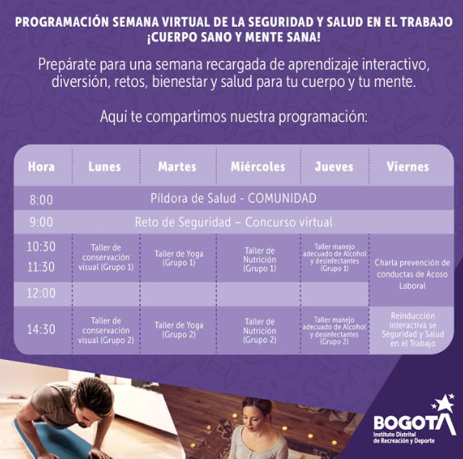

* Se ha venido avanzando en la elaboración del Plan Estratégico de Seguridad Vial y el Plan Integral de Movilidad Sostenible con el apoyo de la Secretaria de Movilidad y de la Unidad de Mantenimiento Vial, en el marco del Plan Padrino.
* Seguimiento y acompañamiento emocional a los casos sospechosos y confirmados para Covid-19, los cuales se reportan a través del SIDEAP en el módulo de Sistema de Alarmas Tempranas para Covid-19, liderado por el Departamento Administrativo del Servicio Civil Distrital – DASCD.

A la fecha, se han reportado 69 casos de funcionarios y contratistas confirmados como positivos para COVID-19 con síntomas leves o asintomáticos, de los cuales 61 son recuperados y 8 activos.

|  |  |  |  |  |
| --- | --- | --- | --- | --- |
| **Fecha de Reporte 29 de septiembre de 2020** | | | | |
| **CLASIFICACIÓN** | **OBSERVACIONES** | **ÁREAS** | **No. Casos** | **Total** |
| CASOS POSITIVOS | 61 recuperados | Área de Recreación | 3 | 8 |
| Administración de Escenarios | 1 |
| Área de Deportes | 1 |
| Oficina de Asuntos Locales | 2 |
| Subdirección Técnica de Recreación y Deporte | 1 |
| SEGUIMIENTO FAMILIARES CONTAGIADOS | Familiares o personas donde viven y tienen cercanía | Área Financiera | 1 | 8 |
| Área de Deportes | 1 |
| Área de Recreación | 6 |
| SEGUIMIENTO POR CERCO EPIDEMIOLÓGICO | Contacto estrecho con persona confirmada o sospechosa para Covid-19 del IDRD | Área de Recreación | 10 | 15 |
| Área de Deportes | 2 |
| Subdirección Técnica de Recreación y Deportes | 3 |
| SEGUIMIENTO POR SÍNTOMAS | Personas que reportan más de tres (3) síntomas como: | Oficina de Asuntos Locales | 1 | 26 |
| Fiebre superior a 38 °C | Área de Recreación | 7 |
| Congestión nasal - Tos | Área de Desarrollo Humano | 3 |
| Dolor de Garganta | Área de Deportes | 8 |
| Dificultad respiratoria | Área de Promoción de Servicios | 1 |
| Escalofrío - fatiga | Subdirección Técnica de Construcciones | 1 |
| Pérdida de olfato y de gusto | Subdirección Técnica de Recreación y Deportes | 5 |

Adicionalmente, se han desarrollado los siguientes talleres de prevención y promoción de la seguridad y salud en el trabajo:

1. Taller virtual Trabajo en casa – medidas ergonómicas
2. Taller virtual sobre Orientación trabajo en casa en medio de la pandemia por COVID-19
3. Taller virtual Gestionemos peligros y riesgos
4. Taller virtual sobre Conciliación vida laboral y familiar
5. Taller virtual de Hábitos de vida saludable
6. Taller virtual de Uso adecuado de elementos de protección personal
7. Socialización Protocolo de Bioseguridad frente a la prevención y mitigación del COVID-19
8. Socialización del Protocolo uso seguro de la bicicleta
9. Conversatorio sobre prevención de lesiones deportivas
10. Taller virtual de Limpieza y Desinfección frente al COVID-19
11. Taller virtual Primera ayuda psicológica, gestión emocional ante situaciones de crisis
12. Taller virtual de Riesgo Público
13. Taller virtual de Identificación de Peligros y Riesgos
14. Taller virtual de Higiene Postural
15. Taller virtual de Orden y Aseo
16. Taller virtual sobre Cuidado de la voz como herramienta de trabajo

A 30 de septiembre de 2020, se cuenta con cuatro (4) casos calificados como enfermedad laboral asociados a desordenes musculoesqueléticos y dos (2) casos en proceso de calificación en primera instancia por parte de la EPS. Se han reportado cuarenta y ocho (48) accidentes de trabajo de los cuales dos (2) casos de origen común, treinta y dos (32) de origen laboral y catorce (14) en proceso de calificación por parte de la ARL Positiva.

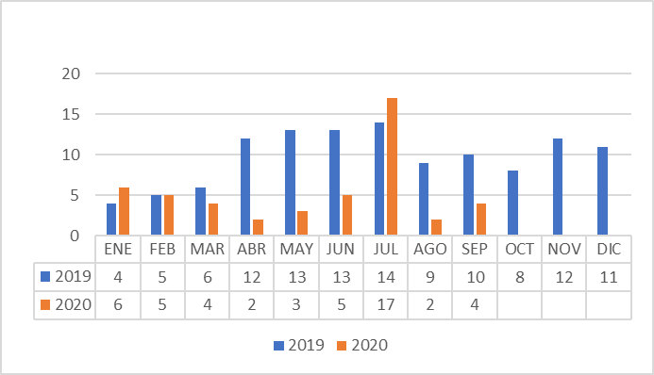

**Política de integridad**

La calificación total del autodiagnóstico de la política de integridad se ubicó en 10.9 %. siendo sus dos componentes de calificados con un nivel bajo, lo cual dio lugar a la implementación de acciones para el cierre de brechas.

|  |  |  |
| --- | --- | --- |
| **RESULTADOS AUTODIAGNÓSTICO POLÍTICA DE INTEGRIDAD** | | |
| **COMPONENTE** | **CALIFICACIÓN 2020** | **CALIFICACIÓN 2019** |
| Condiciones institucionales idóneas para la implementación y gestión del código de integridad | 17.5 | 17.5 |
| Promoción de la gestión del código de integridad | 1.1 | 1 |
| Calificación total política | 10.9 | 10.4 |

El reto de la entidad frente a esta política inició con una evaluación frente a las condiciones institucionales idóneas para la implementación y gestión del Código de Integridad, así como para su promoción entre los servidores públicos.

Fue así como este año se realizó una nueva convocatoria entre los funcionarios para conformar un nuevo equipo de gestores de integridad cuya misión es liderar la sensibilización y motivación para el arraigo de la cultura de integridad y de servicio en las prácticas cotidianas de la entidad.

Actualmente el IDRD ha realizado la socialización y apropiación del código de integridad a través de actividades como:

* El equipo de gestores de integridad del IDRD participó en la capacitación correspondiente.
* Con la asesoría de la Oficina de Comunicaciones y con ocasión del cambio de administración se elaboró un nuevo folleto de Valores del Servidor Público, el cual se lanzó por el Correo Institucional durante el mes de junio de 2020 como parte de la estrategia de socialización al personal nuevo que llego durante la vigencia al IDRD y como mecanismo de recordación para el personal antiguo.
* De igual forma, durante los meses de junio y julio, por el mismo medio fueron enviados uno a uno los valores de los servidores, con el Asunto …… “El servidor público es ……”.
* Como parte de la estrategia de socialización del Código de Integridad, en la inducción al personal nuevo también ya fue incluido el tema de valores del servidor público, la cual ya fue aplicada en una primera sesión con algunos de los funcionarios que ingresaron recientemente al Instituto.
* Durante el mes de Julio se realizó a través del correo Institucional un concurso a manera una encuesta entre todos los servidores de la Entidad, con el fin de evaluar el nivel de conocimientos del Código de Integridad y los valores del Servidor Público.
* Una vez obtenidos los resultados de la encuesta se solicitó al DAFP una capacitación dirigida a todos los servidores de la Entidad, con el fin de reforzar el nivel de conocimientos, la cual se llevó a cabo el día 30 de julio.
* En respuesta a la nueva estrategia denominada "Senda de Integridad", liderada por la Alcaldía Mayor de Bogotá a través de la Dirección de Desarrollo Institucional, cuyo fin primordial es fortalecer la transparencia y la integridad de las entidades distritales se conformó el Equipo Senda de Integridad para el IDRD con la participación de 4 funcionarios de distintas dependencias.

**Segunda Dimensión: Direccionamiento estratégico y planeación**

El Direccionamiento Estratégico y Planeación en el IDRD, tiene como punto de partida el Plan Distrital de Desarrollo para la formulación del Plan estratégico (Misión, visión, objetivos estratégicos) y los proyectos de inversión, lo cual permite el cumplimiento de la misión institucional, y por ende la satisfacción de las necesidades de los grupos de interés o valor con los servicios competencia del IDRD.

**Política de direccionamiento y planeación**

La calificación total del autodiagnóstico de la política de direccionamiento y planeación se ubicó en 99.2 %. siendo sus tres componentes calificados con un rango alto.

|  |  |  |
| --- | --- | --- |
| **RESULTADOS AUTODIAGNÓSTICO POLÍTICA DE DIRECCIONAMIENTO Y PLANEACIÓN** | | |
| **COMPONENTE** | **CALIFICACIÓN 2020** | **CALIFICACIÓN 2019** |
| Contexto Estratégico | 97.6 | 98.8 |
| Calidad de la planeación | 100 | 100 |
| Liderazgo estratégico | 100 | 100 |
| Calificación total política | 99.2 | 99.6 |

El IDRD cuenta con los siguientes elementos estratégicos:

**Figura 1. Plan Estratégico Institucional**

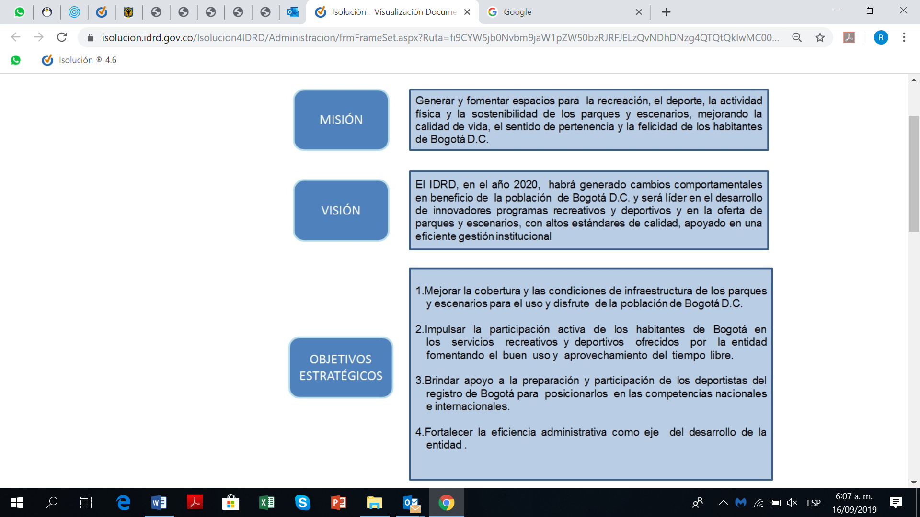



Fuente: Oficina Asesora de Planeación IDRD

**Política de gestión presupuestal y eficiencia del gasto público**

La calificación total del autodiagnóstico de la política de gestión presupuestal y eficiencia del gasto público se ubicó en 100 % siendo sus cinco componentes calificados con un rango alto.

|  |  |  |
| --- | --- | --- |
| **RESULTADOS AUTODIAGNÓSTICO POLÍTICA GESTIÓN PRESUPUESTAL** | | |
| **COMPONENTE** | **CALIFICACIÓN 2020** | **CALIFICACIÓN 2019** |
| Programación presupuestal | 100 | 100 |
| Anteproyecto de presupuesto | 100 | 100 |
| Ejecución presupuestal | 100 | 100 |
| Ejercicio contractual | 100 | 100 |
| Ejercicio contable | 100 | 100 |
| Calificación total política | 100 | 100 |

Frente a esta política la entidad ha venido desarrollando su proceso financiero teniendo en cuenta la programación presupuestal, el anteproyecto de presupuesto, la ejecución presupuestal y el proceso contable.

La información correspondiente, así como sus anexos se encuentra en el capítulo I “Presupuesto” y en el capítulo IV “Contratación”.

**Política de gestión plan anticorrupción**

La calificación total del autodiagnóstico de la política de gestión plan anticorrupción se ubicó en 100 % siendo sus seis componentes calificados con un rango alto.

|  |  |  |
| --- | --- | --- |
| **RESULTADOS AUTODIAGNÓSTICO GESTIÓN PLAN ANTICORRUPCIÓN** | | |
| **COMPONENTE** | **CALIFICACIÓN 2020** | **CALIFICACIÓN 2019** |
| Planeación | 100 | 100 |
| Publicación | 100 | 100 |
| Construcción mapa de riesgos de corrupción | 100 | 100 |
| Seguimiento al mapa de riesgos de corrupción | 100 | 100 |
| Integridad | 100 | 100 |
| Seguimiento al plan anticorrupción | 100 | 100 |
| Calificación total política | 100 | 100 |

**Tercera Dimensión: Gestión con valores para resultados**

La política de gestión con valores para resultados se ha implementado a través de la materialización las acciones plasmadas en los planes y proyectos institucionales como

herramientas para cumplir con las funciones y competencias que le han sido asignadas por mandato legal.

Esta dimensión se visualiza desde dos perspectivas: la primera, asociada a los aspectos internos de carácter administrativo, legal, tecnológico, de procesos entre otros conocidos como “de la ventanilla hacia adentro”; y la segunda, referente a la relación Estado Ciudadano, “de la ventanilla hacia afuera”.

**Política de fortalecimiento organizacional y simplificación de procesos**

La entidad cuenta con un mapa de procesos conformado por 17 de éstos, distribuidos entre estratégicos, misionales, de apoyo, transversal y de evaluación independiente.

En la vigencia 2020 los responsables de procesos se encuentran en revisión, ajustes y simplificación de los procedimientos.

**Figura 2. Mapa de Procesos IDRD**

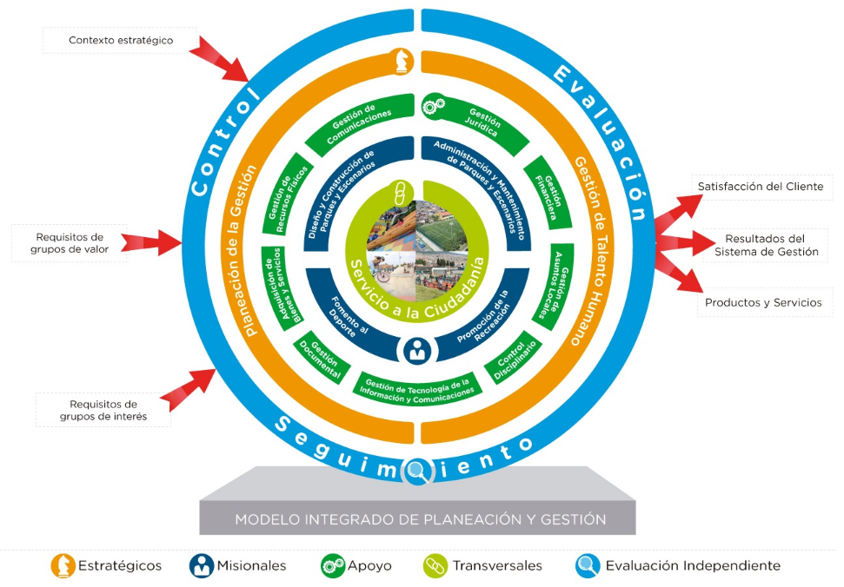

Fuente: Oficina Asesora de Planeación IDRD

**Política de gobierno digital**

La calificación total del autodiagnóstico de la política de gobierno digital se ubicó en 60 % siendo los componentes de Seguridad de la información /seguridad y privacidad de la información y ttrámites y servicios en línea /Tip para gobierno abierto calificados con un rango alto, el de aarquitectura /Tic para la gestión con un nivel moderado y Empoderamiento de los ciudadanos a través de un Estado abierto / Tic para servicios con un nivel bajo, lo cual dio lugar a la implementación de acciones para el cierre de brechas.

|  |  |  |
| --- | --- | --- |
| **RESULTADOS AUTODIAGNÓSTICO POLÍTICA GOBIERNO DIGITAL** | | |
| **COMPONENTE** | **CALIFICACIÓN 2020** | **CALIFICACIÓN 2019** |
| Arquitectura /Tic para la gestión | 60 | 68.4 |
| Seguridad de la información /seguridad y privacidad de la información | 90 | 66 |
| Empoderamiento de los ciudadanos a través de un Estado abierto / Tic para servicios | 20 | 20.3 |
| Trámites y servicios en línea /Tip para gobierno abierto | 80 | 100 |
| Calificación total política | 60 | 63.7 |

De acuerdo con lo proyectado en el PETI se tienen acciones que han permitido avances significativos en la implementación en materia de gobierno digital, así:

**Servicios Ciudadanos Digitales:**

* Interoperabilidad: Se han definido avances en virtualización de inscripciones online, alquiler y préstamo del salón presidente. De igual manera se tiene el funcionamiento de la Ventanilla Única de la Construcción VUC.

**Seguridad y Privacidad:**

* Se tiene avances en socialización de políticas, análisis y estudio para la formulación del contrato de las 3 fases de implementación de IPv6, fortalecimiento de la seguridad identificando de vulnerabilidades de seguridad a los sistemas de información de IDRD.

**Arquitectura:**

* Se programó el proyecto de arquitectura empresarial para el 2021; se presentan avances en la implementación de buenas prácticas de desarrollo Autodiagnóstico de TI, identificación de nuevos proyectos y mejora de sistemas de información.

**TIC para la Sociedad:**

* Se actualizaron datos abiertos y se tienen identificadas mejoras y mejor aprovechamiento de la tecnología por parte de los ciudadanos por el desarrollo del ejercicio de Autodiagnóstico.

**TIC para el Estado:**

* (Ventanilla Única de Construcción VUC, Integración SDQS – Gestor documental Orfeo, Mapas Bogotá – SIM, Pagos PSE).

En cuanto a la cuantificación del avance de implementación del Plan, se tiene la siguiente relación correspondiente al avance de los proyectos:

**Tabla 6. Proyecto de acuerdo a los hitos**

| **Proyecto** | **Cuantificación Avance proyección** |
| --- | --- |
| Implementación, estabilización y mejora de la nueva versión del sistema de gestión documental Orfeo jade mejora envíos, integración con SDQS y radicación por correos electrónicos | 100% |
| Actualización del sistema de información Isolución para la administración de la información del sistema de gestión de calidad de la entidad | 100% |
| Diseñar e implementar una red de comunicaciones de voz, datos e internet sobre protocolo IP sede administrativa y sedes alternas definidas por IDRD | 100% |
| Desarrollar y mantener el plan de renovación y mejoramiento de infraestructura tecnológica del instituto distrital de recreación y deporte, que permita garantizar la cobertura, disponibilidad y uso de herramientas actualizadas de ti | 100% |
| Implementación y administración de herramientas tecnológicas basadas en código abierto | 100% |
| Analizar, diseñar, desarrollar, actualizar e implementar los sistemas de información administrativos y financieros seven – kactus | 100% |
| Plan de contingencia y manual de políticas de uso, administración y seguridad de tecnologías de la información y comunicaciones para el instituto distrital de recreación y deporte | 100% |
| Actualización del sistema de información misional sim en su versión 1.0.0 | 100% |
| Implementación del modelo de seguridad y privacidad de la información MSPI | 67% |
| Ventanilla única de la construcción VUC | 100% |
| Gobierno abierto – datos abiertos | 100% |
| Arquitectura empresarial | 0% |
| Migración ipv6.0 | 40% |
| Gestión de la información y documentación del modelo para el manejo, control, acceso y calidad de la información | 68% |

Fuente: Subdirección Administrativa y Financiera

Virtualmente se pueden realizar dos trámites denominados “Aprobación proyecto específico de zonas de cesión para parques y equipamientos producto de un desarrollo urbanístico” y “Liquidación y recaudo pago fondo compensatorio de cesiones públicas para parques y equipamientos”, los cuales pertenecen a la cadena de urbanismo y se pueden realizar desde la Ventanilla Única de la Construcción (VUC).

Dentro del marco de la implementación de arquitectura TI para el IDRD, se avanzó en el autodiagnóstico y la formulación de un plan para mejorar la arquitectura de sistemas de información.

**Política de seguridad digital**

Las principales acciones adelantadas en el periodo fueron:

* Revisión y depuración de roles y perfiles dentro de los sistemas de información de la entidad.
* Política de tratamiento de datos.
* Plan para la implementación de IPv6.0
* Auditoría a los sistemas de información

**Política de defensa jurídica**

La calificación total del autodiagnóstico de la política de defensa jurídica se ubicó en 99.7 % siendo sus cinco componentes calificados con un rango alto.

|  |  |  |
| --- | --- | --- |
| **RESULTADOS AUTODIAGNÓSTICO POLÍTICA DEFENSA JURÍDICA** | | |
| **COMPONENTE** | **CALIFICACIÓN 2020** | **CALIFICACIÓN 2019** |
| Actuaciones prejudiciales | 99.3 | 89.1 |
| Defensa judicial | 95.5 | 94.3 |
| Cumplimiento de sentencias y conciliaciones | 100 | 100 |
| Acciones de repetición y recuperación de bienes públicos | 100 | 99.2 |
| Prevención del daño antijurídico | 100 | 97.5 |
| Calificación total política | 99.7 | 94.1 |

En desarrollo de esta política, el IDRD tiene el proceso de Gestión Jurídica a través del cual ha generado los procedimientos que salvaguarden y permitan la defensa jurídica de la entidad.

En este sentido, durante el período comprendido entre el primero de enero y el 30 de septiembre de 2020 se han atendido las siguientes acciones constitucionales, conciliaciones y procesos judiciales:

|  |  |
| --- | --- |
| **PROCESO** | **CANTIDAD** |
| CONTRACTUAL | 9 |
| NULIDAD SIMPLE | 2 |
| NULIDAD Y RESTABLECIMIENTO DEL DERECHO | 23 |
| REPARACIÓN DIRECTA | 8 |
| ACCIÓN DE GRUPO | 4 |
| ACCIÓN POPULAR | 12 |
| ACCIONES DE TUTELA | 36 |
| EJECUTIVO LABORAL | 1 |
| ORDINARIO LABORAL | 17 |
| CONCILIACIÓN EXTRAJUDICIALES | 5 |
| PROCESO PENAL | 0 |
| **TOTAL** | **117** |

Fuente: Oficina Asesora Jurídica-SIPROJWEB

Los procesos judiciales iniciados por la entidad son los siguientes:

| **PROCESO** | **CANTIDAD** |
| --- | --- |
| ACCIÓN DE REPETICIÓN | 1 |
| EJECUTIVO LABORALES | 4 |
| EJECUTIVO SINGULARES | 3 |
| EXPROPIACIONES | 3 |
| NULIDAD Y RESTABLECIMIENTO | 1 |
| NULIDAD SIMPLE | 7 |
| PROCESO PENAL LEY 906/2004 | 25 |
| RESTITUCIÓN DE INMUEBLE | 4 |
| ACCIÓN POPULAR | 2 |
| CONTRACTUAL | 1 |
| **TOTAL** | **51** |

Fuente: Oficina Asesora Jurídica-SIPROJWEB

Todos los procesos se han atendido con oportunidad a través de los mecanismos de control que se ejercen en el Instituto como el buzón judicial, el Sistema de Documentación ORFEO, el Sistema de Información de Procesos Judiciales SIPROJ WEB.

**Política de servicio al ciudadano**

La calificación total del autodiagnóstico de la política de servicio al ciudadano se ubicó en 100% siendo sus doce componentes calificados con un rango alto.

|  |  |  |
| --- | --- | --- |
| **RESULTADOS AUTODIAGNÓSTICO POLÍTICA SERVICIO AL CIUDADANO** | | |
| **COMPONENTE** | **CALIFICACIÓN 2020** | **CALIFICACIÓN 2019** |
| Caracterización de usuarios y medición de percepción | 100 | 86.7 |
| Formalidad de la dependencia o área | 100 | 100 |
| Procesos | 100 | 100 |
| Atención incluyente y accesibilidad | 100 | 100 |
| Sistemas de información | 100 | 100 |
| Publicación de información | 100 | 100 |
| Canales de atención | 100 | 100 |
| Protección de datos personales | 100 | 100 |
| Gestión de PQRSD | 100 | 81.5 |
| Gestión del talento humano | 100 | 100 |
| Control | 100 | 100 |
| Buenas practicas | 100 | 67 |
| Calificación total política | 100 | 93.4 |

Las principales actividades adelantadas en cumplimiento de la política de servicio al ciudadano son:

1. Arreglos institucionales (asignar recursos físicos, humanos, organizacionales y financieros para el cumplimiento de la política). Los recursos físicos, humanos, organizacionales y financieros para el cumplimiento de la política de servicio al ciudadano fueron financiados por el proyecto de inversión “Fortalecimiento de la gestión institucional de cara a la ciudadanía” del Plan Distrital de Desarrollo “Bogotá Mejor para Todos” y por el proyecto de inversión “Mejoramiento institucional en beneficios de la ciudadanía de Bogotá” del Plan Distrital de Desarrollo “Un nuevo contrato social y ambiental para la Bogotá del siglo XXI”

b) Procesos y trámites (diseñar e implementar procesos, procedimientos, protocolos y estándares para la prestación del servicio) Según la estructura administrativa y direccionamiento estratégico, la entidad reporta mensualmente a las dependencias un informe de calidad y oportunidad a las respuestas emitidas a los requerimientos ciudadanos, para que las áreas internas, puedan consolidar unos estándares de solicitudes ciudadanas a tener en cuenta para cumplir con la misión institucional. Adicionalmente se evalúa la satisfacción de los ciudadanos frente a los trámites, servicios.

c) Talento humano (fortalecer las competencias y habilidades en los servidores públicos para mejorar la prestación y calidad del servicio). Por intermedio del Área Talento Humano se brindó una capacitación sobre el Sistema Distrital de Quejas y Reclamos durante los meses de junio y julio de 2020, con participación de 36 servidores públicos.

d) Cobertura de canales y territorial (ampliar y fortalecer los canales de atención para los ciudadanos, usuarios y grupos de valor). Se mantienen los canales presenciales en cinco SuperCADES (Cad, Bosa, Suba, Américas y 20 de Julio), atención preferencial en la Sede Administrativa, canal telefónico, Bogotá Te Escucha-SDQS, ventanilla externa de correspondencia, correo institucional: [atncliente@idrd.gov.co](mailto:atncliente@idrd.gov.co) y las redes sociales.

e) Certidumbre (dar a conocer al ciudadano información completa, clara y precisa sobre las condiciones de tiempo, modo y lugar en la que serán atendidos sus requerimientos). En la interacción con el ciudadano, se le comunica la información pertinente de acuerdo con sus requerimientos de acceso a la información, trámites y servicios, peticiones, quejas, reclamos y sugerencias, pagos, obtención de permisos, certificaciones, seguimiento, entre otros.

f) Cumplimiento de expectativas (mejorar el servicio a partir de las características, necesidades, expectativas e intereses de la población).

**Política de racionalización de trámites**

La calificación total del autodiagnóstico de la política de racionalización de tramites, se ubicó en 96.1 % siendo los componentes de Portafolio de oferta institucional, Estrategia de racionalización de trámites formulada e implementada y resultados de la racionalización cuantificados y difundidos calificados con un rango alto, el de priorización participativa de trámites a racionalizar con un nivel moderado, lo cual dio lugar a la implementación de acciones para el cierre de brechas.

|  |  |  |
| --- | --- | --- |
| **RESULTADOS AUTODIAGNÓSTICO POLÍTICA GESTIÓN DE TRÁMITES** | | |
| **COMPONENTE** | **CALIFICACIÓN 2020** | **CALIFICACIÓN 2019** |
| Portafolio de oferta institucional | 100 | 100 |
| Priorización participativa de trámites a racionalizar | 87.6 | 100 |
| Estrategia de racionalización de trámites formulada e implementada | 100 | 100 |
| Resultados de la racionalización cuantificados y difundidos | 95 | 95 |
| Calificación total política | 96.1 | 99.1 |

El IDRD de acuerdo con las directrices del Departamento Administrativo de la Función Pública – DAFP, tiene registrado a la fecha, en el Sistema Único de Información de Trámites – SUIT, seis trámites y dos OPAS, ejecutando las siguientes acciones de racionalización:

**Tabla 7. Acciones de Racionalización de Trámites y Otros procedimientos Administrativos – OPAS**



Fuente: Oficina Asesora de Planeación

**Política de participación ciudadana en la gestión pública**

La calificación total del autodiagnóstico de la política de participación ciudadana se ubicó en 100% siendo sus dos componentes calificados con un rango alto.

|  |  |  |
| --- | --- | --- |
| **RESULTADOS AUTODIAGNÓSTICO POLÍTICA DE PARTICIPACIÓN CIUDADANA** | | |
| **COMPONENTE** | **CALIFICACIÓN 2020** | **CALIFICACIÓN 2019** |
| Condiciones institucionales idóneas para la promoción de la participación ciudadana | 100 | 96 |
| Promoción efectiva de la participación ciudadana | 100 | 69.1 |
| Calificación total política | 100 | 86.5 |

Para la implementación de la política de participación ciudadana en el IDRD, se cuenta con un grupo enlace conformado específicamente para atender este al interior de cada proceso, el cual fue capacitado en Participación Ciudadana.

Adicionalmente se formuló del Plan Anual de Participación Ciudadana por vigencia la vigencia 2020, en el cual se identifica, entre otros aspectos canales, escenarios, mecanismos y medios presenciales y electrónicos para recoger las recomendaciones u objeciones de los grupos de valor frente a la gestión de la entidad y de manera trimestral se realiza seguimiento, evaluación y control al mencionado plan.

Las actividades señaladas han contribuido para:

* Vincular nuevos grupos en los escenarios de participación ciudadana
* Fortalecer las relaciones Ciudadano – Estado
* Mejorar la planificación y ejecución de actividades recreo deportivas
* Mejorar la pertenencia de parques y escenarios

**Política de rendición de cuentas**

La calificación total del autodiagnóstico de la política de rendición de cuentas se ubicó en 100% siendo sus cinco componentes calificados con un rango alto.

|  |  |  |
| --- | --- | --- |
| **RESULTADOS AUTODIAGNÓSTICO POLÍTICA DE RENDICIÓN DE CUENTAS** | | |
| **COMPONENTE** | **CALIFICACIÓN 2020** | **CALIFICACIÓN 2019** |
| Aprestamiento institucional para promover la rendición de cuentas | 100 | 75 |
| Diseño de la estrategia de rendición de cuentas | 100 | 94.8 |
| Preparación para la rendición de cuentas | 100 | 100 |
| Ejecución de la estrategia de rendición de cuentas | 100 | 100 |
| Seguimiento y evaluación de la implementación de la estrategia de rendición de cuentas | 100 | 100 |
| Calificación total política | 100 | 95.5 |

**Cuarta Dimensión: Evaluación de resultados**

**Política de seguimiento y evaluación del desempeño institucional**

La calificación total del autodiagnóstico de la política de seguimiento y evaluación del desempeño institucional se ubicó en 100 %. siendo sus cuatro componentes calificados con un rango alto.

|  |  |  |
| --- | --- | --- |
| **RESULTADOS AUTODIAGNÓSTICO POLÍTICA DE SEGUIMIENTO Y EVALUACIÓN DEL DESEMPEÑO INSTITUCIONAL** | | |
| **COMPONENTE** | **CALIFICACIÓN 2020** | **CALIFICACIÓN 2019** |
| Diseño del proceso de evaluación | 100 | 100 |
| Calidad de la evaluación | 100 | 100 |
| Utilidad de la información | 100 | 100 |
| Efectividad de la evaluación | 100 | 100 |
| Calificación total política | 100 | 100 |

Como contribución a esta política, la entidad efectúa la evaluación de resultados a través del seguimiento a la gestión institucional, y en la evaluación propiamente de los resultados obtenidos. En este contexto, se realiza el seguimiento mensual a los resultados obtenidos por cada una de las metas de los proyectos de inversión con la elaboración y socialización de un informe ejecutivo mensual donde se muestra la programación y ejecución técnica y financiera por cada proyecto. A su vez, se realiza el seguimiento a la medición y análisis de datos de indicadores de todos los procesos del Sistema de Gestión.

Respecto al cumplimiento de las metas plan de desarrollo, la información correspondiente, así como sus anexos se encuentra en el capítulo 2.3 “Avances metas Plan Distrital de Desarrollo”.

**Quinta Dimensión: Información y comunicación**

**Política de gestión documental**

La calificación total del autodiagnóstico de la política de gestión documental se ubicó en 57.4 % siendo el componente tecnológico calificado con un nivel moderado, y los componentes estratégico, documental y cultural con un nivel bajo lo cual dio lugar a la implementación de acciones para el cierre de brechas.

|  |  |  |
| --- | --- | --- |
| **RESULTADOS AUTODIAGNÓSTICO POLÍTICA DE ARCHIVOS Y GESTIÓN DOCUMENTAL** | | |
| **COMPONENTE** | **CALIFICACIÓN 2020** | **CALIFICACIÓN 2019** |
| Estratégico | 45 | 100 |
| Documental | 60 | 84.2 |
| Tecnológico | 82 | 95 |
| Cultural | 76.5 | 100 |
| Calificación total política | 57.4 | 90.2 |

Como contribución a esta política, la entidad adelantó las siguientes actividades:

En cumplimiento al Acuerdo 04 del AGN – Artículo 20, se elaboró y aprobó en Comité de Archivo No. 1 el Plan de Transferencias Documentales Primarias 2020. A 30 de septiembre se presenta un avance de 76%. correspondiente a 28 actas suscritas por transferencias recibidas, equivalente a 357 cajas (89,25 metros lineales).

En el mes de enero se dió inicio a las visitas de seguimiento a los parques administrados por el Instituto Distrital de Recreación y Deporte – IDRD, con el fin de validar los procesos técnicos, de clasificación, de organización de archivos con aplicación e implementación de las Tablas de Retención Documental aprobadas y del inventario documental elaborado en el Formato Único de Inventario Documental – FUID. Esta actividad presenta un avance del 84% a la fecha.

Las Fichas de Valoración Documental fueron presentadas en mesa técnica virtual al Archivo Distrital de Bogotá, recibiéndose observaciones relacionadas con la definición de los valores primarios (legal, jurídico, administrativo, fiscal) y los valores secundarios (histórico, científico, cultural), una vez ajustadas por el equipo interdisciplinario del Área de Archivo y Correspondencia se presentaron al Comité de Archivo No.1 para su aprobación y proceder así a su envío al Archivo Distrital de Bogotá .

**Política de transparencia, acceso a la información pública y lucha contra la corrupción**

La calificación total del autodiagnóstico de la política de transparencia, acceso a la información pública y lucha contra la corrupción se ubicó en 100 % siendo sus ocho componentes calificados con un rango alto.

|  |  |  |
| --- | --- | --- |
| **RESULTADOS AUTODIAGNÓSTICO POLÍTICA DE TRANSPARENCIA Y ACCESO A LA INFORMACIÓN** | | |
| **COMPONENTE** | **CALIFICACIÓN 2020** | **CALIFICACIÓN 2019** |
| Transparencia pasiva | 99.8 | 98.7 |
| Transparencia activa | 99.8 | 94.8 |
| Seguimiento acceso a la información pública | 100 | 50.5 |
| Divulgación política de seguridad de la información y de protección de datos personales | 100 | 100 |
| Gestión documental para el acceso a la información pública | 100 | 84 |
| Instrumentos gestión de la información | 100 | 75.3 |
| Criterios diferenciales de accesibilidad a la información pública | 100 | 64.2 |
| Conocimientos y criterios sobre transparencia y acceso a la información pública | 100 | 95 |
| Calificación total política | 100 | 90.2 |

En la vigencia 2020, el botón de Transparencia y Acceso a la Información Pública se encuentra en un estado de implementación del 89% teniendo en cuenta los resultados de la evaluación del ITA, realizado por las Procuraduría General de la Nación.

El IDRD publica la información mínima requerida de que tratan los artículos 9°, 10 y 11 de la Ley  1712 de 2014 , la cual se encuentra debidamente publicada en la página principal del sitio web oficial de la entidad  ( [www.idrd.gov.co](http://www.idrd.gov.co) ), en la sección particular identificada con el nombre de "Transparencia”, conforme el orden específico y organización establecida  por el anexo 1 de la Resolución 3564 de 2015 de MINTIC. Dentro de esta se encuentra: Datos básicos de la entidad, mecanismos para la atención al ciudadano, conjuntos de datos abiertos, información adicional de interés para los ciudadanos, usuarios y grupo de interés disponibles, información sobre las funciones, estructura organizacional , así como directorios de servidores públicos, entidades y grupos de interés, normatividad aplicable, información presupuestal, políticas y lineamientos, p[rogramas y proyectos en ejecución](https://secretariageneral.gov.co/transparencia/planeacion/programas-proyectos), metas, informes, planes de mejoramiento, entes y mecanismos de supervisión y control, procesos contractuales, trámites y servicios, instrumentos y mecanismos para la gestión de la información pública.

**Sexta Dimensión: Gestión del conocimiento y la innovación**

**Política de gestión del conocimiento y la innovación**

La calificación total del autodiagnóstico de la política de gestión del conocimiento y la innovación se ubicó en 52.4 % siendo sus cinco componentes calificados con un nivel bajo, lo cual dio lugar a la implementación de acciones para el cierre de brechas.

|  |  |  |
| --- | --- | --- |
| **RESULTADOS AUTODIAGNÓSTICO POLÍTICA DE GESTIÓN DEL CONOCIMIENTO Y LA INNOVACIÓN** | | |
| **COMPONENTE** | **CALIFICACIÓN 2020** | **CALIFICACIÓN 2019** |
| Planeación | 57 | 15.1 |
| Generación y producción | 36.6 | 7.2 |
| Herramientas de uso y apropiación | 40.8 | 1 |
| Analítica institucional | 56.4 | 6.6 |
| Cultura de compartir y difundir | 70.2 | 16.7 |
| Calificación total política | 52.4 | 10 |

Como avance se tiene:

* Actualización del autodiagnóstico de la Política de Gestión del Conocimiento y la Innovación y el plan de trabajo para el cierre de brechas.
* Conformación del equipo de trabajo para la implementación de la política
* Socialización a los servidores del área de Talento Humano y Oficina Asesora de Planeación de la Política de Gestión del Conocimiento y la Innovación.
* Formatos estandarizados para el levantamiento de inventarios de conocimiento explícito, conocimiento tácito y alianzas estratégicas.
* Se está realizando el levantamiento de la información relacionada con el conocimiento explícito con el fin de priorizar los temas claves de gestión del conocimiento a desarrollar.

**Séptima Dimensión: Control interno**

**Política de control interno**

La calificación total del autodiagnóstico de la política de control interno se ubicó en 99.2% siendo sus cinco componentes calificados con un rango alto.

|  |  |  |
| --- | --- | --- |
| **RESULTADOS AUTODIAGNÓSTICO POLÍTICA DE CONTROL INTERNO** | | |
| **COMPONENTE** | **CALIFICACIÓN 2020** | **CALIFICACIÓN 2019** |
| Ambiente de control | 100 | 100 |
| Gestión de los riesgos institucionales | 100 | 99.3 |
| Actividades de control | 95.7 | 95.7 |
| Información y comunicación | 100 | 100 |
| Monitoreo o supervisión continua | 100 | 98.3 |
| Calificación total política | 99.2 | 98.7 |

Según la actualización del MECI realizada por el DAFP, señala que la nueva estructura busca una alineación a las buenas prácticas de control referenciadas desde el Modelo COSO12, razón por la cual la estructura del MECI se fundamenta en cinco componentes, a saber: (i) ambiente de control, (ii) administración del riesgo, (iii) actividades de control, (iv) información y comunicación y (v) actividades de monitoreo. Esta estructura está acompañada de un esquema de asignación de responsabilidades y roles para la gestión del riesgo y el control, el cual se distribuye en diversos servidores de la entidad.

El autodiagnóstico de esta dimensión obtuvo un avance del 99%, como resultado de que la entidad tiene implementado el MECI y un Sistema de Gestión. Así como roles y responsabilidades frente al tema de riesgos, controles, entre otros.

A 30 de septiembre de 2020 el Plan de Mejoramiento incluía acciones de mejora; originadas en auditorías, visitas y seguimientos realizados por la Contraloría de Bogotá, la Veeduría Distrital, el Archivo General de la Nación y la Oficina de Control Interno, así:

**Tabla 8. Planes de mejoramiento**

| **ORIGEN** | **HALLAZGOS o RECOMENDACIONES** | **CORTE ULTIMO SEGUIMIENTO** |
| --- | --- | --- |
| CONTRALORÍA DE BOGOTÁ | 51 | 30-Sept-20 |
| VEEDURÍA DISTRITAL | 82 | 30-Sept-20 |
| ARCHIVO GENERAL DE LA NACIÓN | 1 | 24-Sept-20 |
| OFICINA DE CONTROL INTERNO | 67 | 30-Sept-20 |
| AUDITORIA INTERNA SIG | 5 | 30-Sept-20 |
| AUDITORIA EXTERNA SIG | 2 | 30-Sept-20 |
| AUDITORIA EXTERNA SGSI | 5 | 30-Sept-20 |
| **TOTAL** | **213** |  |

Fuente:  Oficina de Control Interno

Para el cierre de brechas se formuló un Plan de acción al cual se le realiza seguimiento trimestral.

Como contribución a esta política y dando cumplimiento a lo establecido en el Decreto 648 de 2017, se creó el Comité Institucional de Coordinación de Control Interno mediante Resolución No. 327 de 2018.

Teniendo en cuenta la necesidad de implementar la Dimensión de Control Interno del Modelo Integrado de Planeación y Gestión - MIPG, se generó la estrategia denominada “Red SCI”, mediante la cual se busca apropiar en la comunidad IDRD los componentes relacionados con el Sistema de Control Interno, armonizados con el modelo.

Finalmente, en el Comité Institucional de Coordinación de Control Interno del 9 de julio de 2020, se decidió someter a aprobación la versión 3 de la Política para la Administración de Riesgos en el IDRD.

## 

## **3.2. METAS E INDICADORES DE GESTIÓN Y/O DESEMPEÑO**

A continuación, se presenta la medición a septiembre 30 de 2020 de los indicadores de gestión de los procesos.







Fuente: Oficina Asesora de Planeación-Aplicativo Isolución

## **3.3. INFORMES DE ENTES CONTROL QUE VIGILAN LA ENTIDAD**

A continuación, se presenta la relación de los informes recibidos en la vigencia 2020 de los diferentes entes de control que vigilan la entidad:

| **Informes de entes de control recibidos en 2020** | | | |
| --- | --- | --- | --- |
| **Ente de Control** | **Informe** | **Concepto** | **Acción de la Entidad** |
| Contraloría de Bogotá | Informe Auditoría de Regularidad No 2 | *  Fenecimiento de la cuenta 2019. * Fueron cerradas 154 acciones de las 180 vigentes a 31 de diciembre de 2019. * Se evidenciaron 37 hallazgos. | El IDRD suscribió Plan de Mejoramiento a los 37 hallazgos el cual contiene 66 acciones a las que se les hace seguimiento trimestralmente por parte de la OCI |
| Visita de Control Fiscal 508 | *No resolución satisfactoria de la Visita de Control Fiscal. * Se evidenciaron 2 hallazgos | El IDRD suscribió Plan de Mejoramiento a los 2 hallazgos el cual contiene 2 acciones a las que se les hace seguimiento trimestralmente por parte de la OCI |
| Ingresos, gastos e inversiones del Distrito Capital a 30 de junio de 2020 | Evaluación al avance de la ejecución del Presupuesto General del Distrito y cada uno de los niveles Administrativos: Presupuesto Anual, Administración Central, Establecimientos Públicos (incluidas la Contraloría de Bogotá, D.C., y la Universidad Distrital), Empresas Industriales y Comerciales- EICD, Sub Redes Integradas de Salud —ESE y un capítulo con el resultado de los 20 Fondos de Desarrollo Local —F.D.L. | Se informó a la Subdirección Administrativa y Financiera y a la Dirección General |
| Veeduría Distrital | Expediente No. 20195003339900031E relacionado con la APP Parque Salitre Mágico SAS | Solicitud formulación de acciones propuestas por el IDRD para atender las recomendaciones del informe sobre presuntas irregularidades en el proceso de Alianza Público Privada IDRD-APP-001-2019, que tiene como fin la Concesión del Parque Salitre Mágico S.A.S. | A las 2 recomendaciones por parte del Organismo de Control, el IDRD propuso Plan de Mejoramiento con 4 acciones a las cuales la OCI hace seguimiento trimestral. |
| Expediente No. 20195003339900029E relacionado con el Parque Japón | Solicitud formulación de acciones propuestas por el IDRD para atender las recomendaciones del informe sobre presuntas irregularidades en las etapas precontractual y contractual del parque Japón. | A las 4 recomendaciones por parte del Organismo de Control, el IDRD propuso plan de mejoramiento con 4 acciones a las cuales la OCI hace seguimiento trimestral. |
| Análisis comparativo de brechas en la implementación de la Dimensión 7 de control interno del MIPG de las entidades distritales  2018-2019 | Presenta los principales aspectos que deben fortalecerse y realiza una serie de recomendaciones que aportan al mejoramiento en el desempeño tanto de la Dimensión 7 como del índice de Desempeño  Institucional -IDI. | Se informó a la Oficina Asesora de Planeación  Desde Control Interno se está estructurando un plan de trabajo para reducir las brechas identificadas, desde el rol de tercera línea de defensa. |
| Ahorro en el gasto de las entidades distritales durante la pandemia: reflexión sobre la eficiencia en el uso de los recursos públicos | Impacto que ha tenido la cuarentena en el gasto presupuestal de indicadores de consumo (servicios públicos, gasolina y elementos de papelería) en las entidades públicas y hace un análisis a los resultados obtenidos | Se informó a la Subdirección Administrativa y Financiera y a la Dirección General |

 Fuente:  Oficina de Control Interno

# CAPITULO IV. CONTRATACIÓN

## **4.1 PROCESOS CONTRACTUALES**

### 4.1.1 Plan Distrital de Desarrollo “Bogotá Mejor para Todos”.

En el periodo comprendido del 01 de enero a 31 de mayo de 2020 el IDRD realizó 1.371contratos. A continuación, se presenta el consolidado discriminado por tipo de contrato:

|  |  |  |
| --- | --- | --- |
| **CONTRATOS SUSCRITOS POR EL IDRD 2020 -  PLAN DISTRITAL DE DESARROLLO  " BOGOTA MEJOR PARA TODOS"** | | |
|  | | |
| **FUENTE** | **CONTRATOS** | **ADICIONES** |
|  | **CANTIDAD** | **CANTIDAD** |
| FUNCIONAMIENTO | 20 | 10 |
| INVERSION | 1351 | 89 |
|  |  |  |
| TOTAL | 1371 | 99 |
|  | | |
| APROVECHAMIENTO ECONOMICO | 15 |  |

Fuente: Subdirección de Contratación

A continuación, se presenta la contratación realizada por modalidad:

|  |  |
| --- | --- |
| **AÑO 2020 (1 enero a 31 de mayo)** | |
| **Modalidad de Contratación** | **Cantidad Contratos** |
| Concurso de Méritos | - |
| Contratación Directa | 1365 |
| Invitación de Mínima Cuantía | 3 |
| Licitación Publica | - |
| Selección Abreviada de Menor Cuantía | - |
| Subasta | - |
| Bolsa | - |
| Órdenes de compra | 3 |
| **Total general** | **1371** |

Fuente: Subdirección de Contratación

### 4.1.2 Plan Distrital de Desarrollo Plan Distrital de Desarrollo "Un Nuevo Contrato Social y Ambiental para la Bogotá del Siglo XXI”.

En el periodo comprendido del 01 de junio a 30 de septiembre de 2020 el IDRD realizó 775 contratos. A continuación, se presenta el consolidado discriminado por tipo de contrato:

|  |  |  |
| --- | --- | --- |
| **CONTRATOS SUSCRITOS POR EL IDRD 2020 -  PLAN DISTRITAL DE DESARROLLO  "UN CONTRATO SOCIAL Y AMBIENTAL PARA EL SIGLO XXI"** | | |
|  | | |
| **FUENTE** | **CONTRATOS** | **ADICIONES** |
|  | CANTIDAD | CANTIDAD |
| FUNCIONAMIENTO | 8 | 3 |
| INVERSION | 767 | 203 |
|  |  |  |
| TOTAL | 775 | 206 |
|  | | |
|
| APROVECHAMIENTO ECONOMICO | 0 |  |

Fuente: Subdirección de Contratación

A continuación, se presenta la contratación realizada por modalidad:

|  |  |
| --- | --- |
| **AÑO 2020 (1 junio a 30 de septiembre)** | |
| **Modalidad de Contratación** | **Cantidad Contratos** |
| Concurso de Méritos | - |
| Contratación Directa | 756 |
| Invitación de Mínima Cuantía | 4 |
| Licitación Publica | - |
| Selección Abreviada de Menor Cuantía | - |
| Subasta | - |
| Bolsa | 1 |
| Órdenes de compra | 14 |
| **Total general** | **775** |

Fuente: Subdirección de Contratación

## **4.2 GESTIÓN CONTRACTUAL**

Se anexa a este informe la relación de contratos realizados por el IDRD del 1 de enero al 30 de septiembre de 20 la cual contiene el número y valor de los contratos terminados y en ejecución. ***(Anexo 7: Gestión Contractual).***

# CAPITULO V. IMPACTOS DE LA GESTIÓN

* 1. **CAMBIOS EN EL SECTOR O EN LA POBLACIÓN BENEFICIARIA.**

A 30 de septiembre el IDRD se realizaron las siguientes encuestas de satisfacción respecto de obras terminadas:

Satisfacción en obra ejecutada y terminada Parque Zonal Illimaní - localidad Ciudad Bolívar:

* El 94% de la comunidad encuestada considera que las obras que se realizaron en el parque contribuyen al mejoramiento de las actividades recreativas, deportivas y culturales de la comunidad.
* Respecto a la satisfacción de la comunidad por la ejecución de la obra, el 77% de los encuestados se encuentran altamente satisfechos por la construcción ejecutada, el 21% se encuentran medianamente satisfechos y el 2.4% no se encuentran satisfechos.

Satisfacción en obra ejecutada y terminada en el parque vecinal urbanización la Coruña*-* localidad Ciudad Bolívar.

* El 88% de la comunidad encuestada considera que las obras que se realizaron en el parque contribuyen al mejoramiento de las actividades recreativas, deportivas y culturales de la comunidad, el 6.69% encuentra poca la contribución y el 1.74% manifiesta que no contribuye.
* Respecto a la satisfacción de la comunidad por la ejecución de la obra, el 67% de los encuestados se encuentran altamente satisfechos por la construcción ejecutada, el 23% se encuentran medianamente satisfechos y el 0.87% no se encuentran satisfechos.

Satisfacción en obra ejecutada y terminada en el CEFE el Tunal *-* localidad Tunjuelito.

* El 96.5% de la comunidad encuestada considera que la obra realizada en el parque contribuye al mejoramiento de las actividades recreativas, deportivas y culturales de la comunidad, el 3.6% no sabe o no responde.
* Respecto a la satisfacción de la comunidad por la ejecución de la obra, el 79% de los encuestados se encuentran altamente satisfechos por la construcción ejecutada, el 15% se encuentran medianamente satisfechos, el 1% no se encuentra satisfecho y el 4.6% no sabe o no responde.

Satisfacción en obra ejecutada y terminada parque vecinal Ciudadela Cafam II - Predio Los Gavilanes, localidad Suba.

|  |  |
| --- | --- |
| * El 92% de la comunidad encuestada considera que la obra realizada en el parque contribuye al mejoramiento de las actividades recreativas, deportivas y culturales de la comunidad, el 4% encuentra poca la contribución y el 1% manifiesta que no contribuye. * Respecto a la satisfacción de la comunidad por la ejecución de la obra, el 66% de los encuestados se encuentran altamente satisfechos por la construcción ejecutada, el 28% se encuentran medianamente satisfechos, el 5% no se encuentra satisfecho y el 2% no sabe o no responde. | |
|  |  |
|  |  |

Satisfacción en obra ejecutada y terminada CEFE Fontanar del Río – localidad de Suba.

* El 91.7% de la comunidad encuestada considera que la obra realizada en el parque contribuye al mejoramiento de las actividades recreativas, deportivas y culturales de la comunidad, el 6.8% encuentra poca la contribución y el 1.1% opina que casi nada.
* Respecto a la satisfacción de la comunidad por la ejecución de la obra, el 72.5% de los encuestados se encuentran altamente satisfechos por la construcción ejecutada, el 2.6% se encuentran medianamente satisfechos, el 1.5% no se encuentra satisfecho.

Satisfacción en obra ejecutada y terminada Parque Metropolitano "Ciudad de los Niños"– localidad de Barrios Unidos.

* El 96% de la comunidad encuestada considera que la obra realizada en el parque contribuye al mejoramiento de las actividades recreativas, deportivas y culturales de la comunidad.
* Respecto a la satisfacción de la comunidad por la ejecución de la obra, el 84% de los encuestados se encuentran altamente satisfechos por la construcción ejecutada, el 15% se encuentran medianamente satisfechos, el 1% no se encuentra satisfecho.

Muévete Bogotá

El IDRD y su programa “Muévete Bogotá” como estrategia pedagógica, promocional y de intervención mediante enfoque informativo, busca modificar los comportamientos frente a la actividad física y disminución de conductas sedentarias de los habitantes de Bogotá.

En el periodo se realizó la consolidación e informe de los resultados de las encuestas sobre indicadores de comportamiento de los dominios de alfabetización física, de los programas Escuelas de mi barrio, Natación mejor para todos, Bogotácorre mejor para todos, TEC y Muévete Bogotá. Construcción porcentual y gráficas de los indicadores.

|  |  |  |  |  |
| --- | --- | --- | --- | --- |
| **4 Dimensiones** | Motivación y confianza | Conocimiento y Comprensión | Comportamiento Diario | Competencia Física |
| Empezando | 17,56% | 30,27% | 17,36% | 24,59% |
| Empezando | 23,35% | 35,43% | 56,20% | 47,93% |
| Logrando | 21,07% | 15,39% | 13,22% | 13,43% |
| Excelente | 38,02% | 18,90% | 13,22% | 14,05% |
| Excelente **general** | **100,00%** | **100,00%** | **100,00%** | **100,00%** |

Fuente: Programa Muévete Bogotá

Escuelas Deportivas - Natación Convenio SDIS

Para la vigencia 2020, la entidad generó una estrategia institucional virtual como alternativa de intervención para los usuarios de los diferentes grupos etarios, vinculados al proceso de natación; como producto de la contingencia presentada en el mundo y en particular en Bogotá D.C. en circunstancia de la Cuarentena por el virus COVID-19.

Si bien durante el primer semestre 2020, no se pudieron realizar actividades de manera presencial con la comunidad en las piscinas del Distrito que se encuentran dentro del marco del convenio, se realizó la construcción de un documento complementario al plan pedagógico de natación para el convenio denominado: “CURSO BURBUJAS DE IDEAS "El buen uso del tiempo liberado y la actividad física dirigida" y de este modo poder desarrollar procesos pedagógicos desde la virtualidad beneficiando a 3.435 usuarios con edades desde los 3 años en adelante.

Se abordaron temáticas relacionadas con actividad física, técnica de natación, inclusión en procesos de discapacidad, primeros auxilios, retos y aprovechamiento del tiempo liberado.

Se realizaron intervenciones con la comunidad tres veces por semana, haciendo retroalimentación, acompañamiento pedagógico y evaluación de cada uno de los temas tratados.

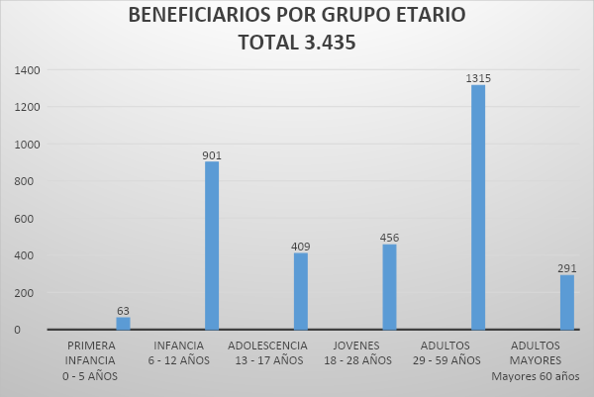

Gráfica 1 - Atención por grupo etario – programa Natación

Se destaca que las actividades y ejercicios desarrollados, se implementaron en las mismas fechas para todas las localidades, ya que están dirigidos a toda la población de Bogotá D.C, identificando edades, grupos poblacionales y de trabajo en familia.

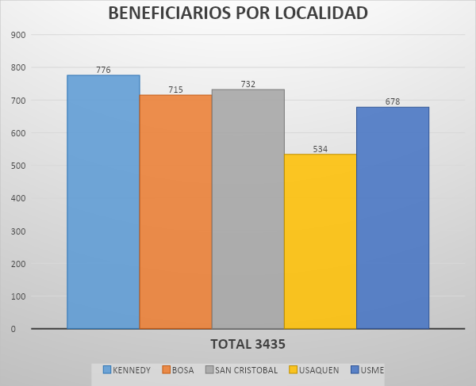

Gráfica 2 - Beneficiados por localidad – programa Natación

Las inscripciones por localidades fueron particularmente homogéneas, sin embargo, hay que tener en cuenta las variables para el desarrollo de las mismas, como lo es la facilidad frente al acceso a los enlaces brindados por el programa, mediante los diferentes canales virtuales.

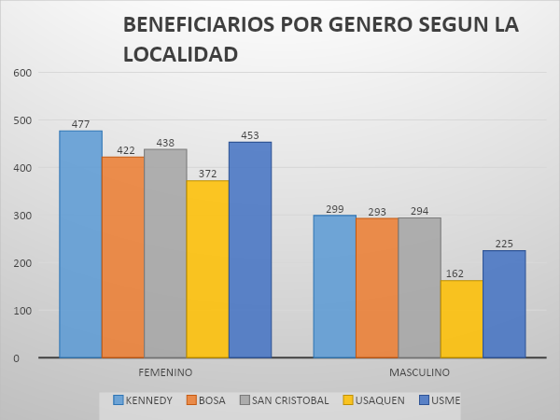

Gráfica 3 - Beneficiados por género según localidad – programa Natación

Una vez terminada la intervención a usuarios, se aplicó una encuesta, con el objetivo de medir el nivel de satisfacción de estos respecto del programa y poder identificar aspectos positivos y por mejorar que permitan tomar decisiones para orientar los diferentes procesos involucrados en la prestación de los servicios, así como implementar acciones administrativas tendientes a lograr altos niveles de satisfacción. Los principales resultados fueron:

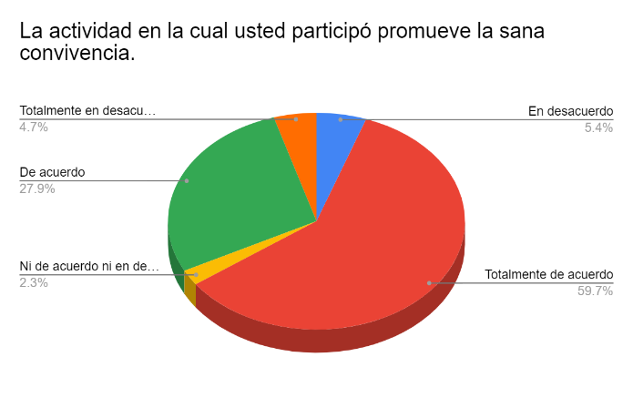

Fuente. Programa Deporte Formativo – Encuesta de satisfacción 2020

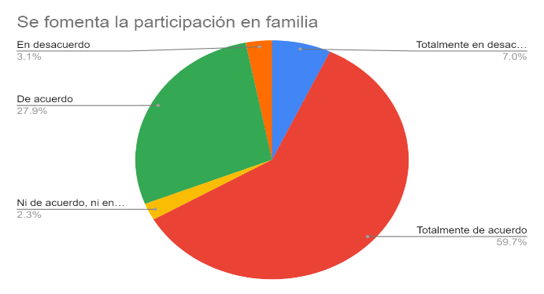

Fuente. Programa Deporte Formativo – Encuesta de satisfacción 2020

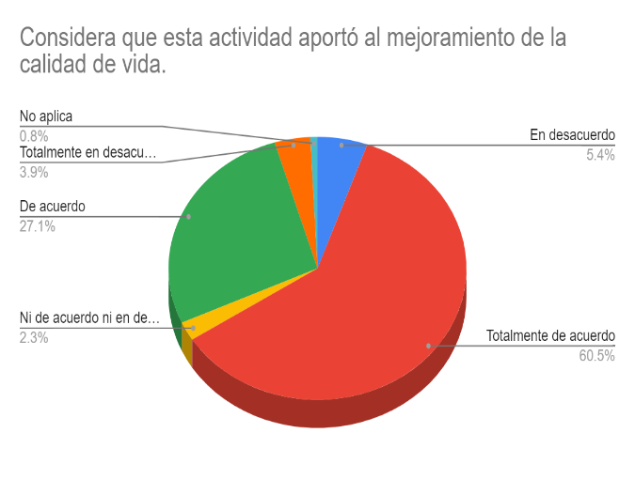

Fuente. Programa Deporte Formativo – Encuesta de satisfacción 2020

* 1. **ACCIONES ADELANTADAS EN EL MARCO DE LA PANDEMIA -COVID-19.**

***Subdirección Técnica de Construcciones:***

El Instituto Distrital de Recreación y Deporte expidió las siguientes resoluciones, donde fue suspendida la ejecución contractual de los contratos y/o convenios. Se adjuntan las resoluciones:

* Resolución 141 del 24 de marzo de 2020 “*Por la cual se suspenden los términos procesales de las actuaciones administrativas, contractuales, sancionatorias y disciplinarias que se adelantan en el Instituto Distrital de Recreación y Deporte*”.
* Resolución 145 del 13 de abril de 2020 “*Por la cual se prorroga los efectos de la Resolución No. 141 de 2020* “*Por la cual se suspenden los términos procesales de las actuaciones administrativas, contractuales, sancionatorias y disciplinarias que se adelantan en el Instituto Distrital de Recreación y Deporte*”.

En cumplimiento del Decreto No. 593 de fecha 24 de abril de 2020, *“Por el cual se imparten instrucciones en virtud de la emergencia sanitaria generada por la pandemia del Coronavirus CODIV-19, y el mantenimiento del orden público”*, la Subdirección Técnica de Construcciones solicitó a cada uno de los contratistas de obras e interventorías la implementación obligatoria de protocolos de bioseguridad en la ejecución de los proyectos, de conformidad con lo establecido por el Ministerio de Salud y Protección Social en su Resolución No. 666 de fecha 24 de abril de 2020, *“Por medio de la cual se adopta el protocolo general de bioseguridad*”, con el objeto de definir las estrategias, alternativas y actividades necesarias para minimizar y mitigar la transmisión del virus y asegurar la protección de los trabajadores de las obras, dada la situación actual de Emergencia de Salud Pública de Interés Internacional – ESPII emitida por la Organización Mundial de la Salud - OMS y la emergencia sanitaria adoptada, tanto en el orden nacional como distrital, para prevenir y controlar la propagación del Coronavirus COVID-19.

Por lo anterior, se ha requerido la siguiente información para la adecuada verificación y control por las partes:

* Etapas de la obra: las actividades y estrategias asociadas a los riesgos en cada fase.
* Plan de Aplicación del Protocolo de Seguridad en la Obra – PAPSO, con los soportes de su diseño e implementación, de tal manera que pueda ser validado y justificado.
* Estado de cada uno de los protocolos que se ajusten para cada actividad.
* Relación y listado de personal a ejecutar actividades por ítem a desarrollar.
* Medidas ambientales y sanitarias.
* Responsabilidades y funciones del personal profesional y técnico del contratista de las obras e interventoría, a cargo del control y verificación de los esquemas de seguridad.
* Plan de capacitación.
* Zonas de cuidado de salud: El proyecto debe establecer un área de atención en salud para manejo de casos sospechosos de COVID-19.
* Mecanismos de seguimiento y evaluación sobre la eficacia de las medidas de control implementadas.

De acuerdo con los lineamientos Nacionales y Distritales al respecto, se implementa un paso a paso para el cumplimiento de los protocolos de Bioseguridad conforme la Resolución 666 de 2020, el PAPSO y toda la documentación asociada a la implementación de medidas para la prevención del contagio del COVID-19, dentro los requerimientos más relevantes se exige a los contratistas la implementación de todas los requerimientos de seguridad para la reactivación de los contratos, teniendo en cuenta que el IDRD suspendió de manera masiva los contratos en ejecución luego de la declaratoria de emergencia sanitaria:

* El protocolo de bioseguridad del contratista aprobado por la interventoría y cargado en el link distrital (Secretaría Distrital de salud).
* La inscripción en las plataformas distritales para subir el plan de movilidad segura (Secretaría Distrital de Movilidad).
* Informe por parte de la interventoría sobre la implementación en campo verificando las condiciones físicas de la obra.
* Luego de la entrega del informe por parte de la interventoría, se procede a solicitar la visita por parte de la Secretaría Distrital de Salud para validar las condiciones físicas de la obra.
* En el acta de reinicio (reactivación), se incluyen toda la evidencia de las actividades anteriormente mencionadas.

Luego de la reactivación de las obras, la supervisión de los proyectos solicita informes semanales de seguimiento a la implementación, la cual se socializa en comités de obra (virtuales y presenciales), se evidencian los registros de seguimiento a la implementación en los informes mensuales (reportes de condiciones de salud, toma de temperatura, entre otros).

Desde la reactivación se han presentado casos positivos COVID-19 aislados, puesto que al aplicar el respectivo cerco epidemiológico se identifica que no se propagó el contagio dentro el perímetro de la obra; en cada situación presentada se buscó el apoyo por parte de la Secretaría Distrital de Salud, celebrando reuniones de capacitación y sensibilización con respecto a la implementación de protocolos de bioseguridad y las acciones a tomar en caso de presentar un caso positivo en el grupo de trabajadores de los diferentes centros de trabajo.

Cabe anotar que este proceso se aplicó a los proyectos en etapa de obra, los proyectos que estaban ejecutando estudios y diseños continuaron con la ejecución de manera virtual.

Por otra parte, dentro del presupuesto asignado a la Subdirección Técnica de Construcciones, se asignaron recursos para *“Adquirir elementos de protección personal para el personal que labora en el IDRD, requeridos para el desarrollo de sus funciones y obligaciones, así como prevenir posibles efectos de la pandemia del coronavirus COVID – 19”.*

***Subdirección Técnica de Parques:***

Las acciones adelantadas por la Subdirección Técnica de Parques en el marco de la pandemia se han dirigido: a) Mitigación del contagio, b) Reapertura de parques y escenarios, c) reactivación de prácticas deportivas y recreativas en los escenarios deportivos y parques administrados por el IDRD y d) mantenimiento de parques y escenarios.

1. **Mitigación del contagio:**

En el marco de la pandemia se han adelantado continuamente actividades de aseo, limpieza y desinfección de mobiliarios y zonas duras presentes en los escenarios que administra el IDRD. Esto para garantizar las medidas sanitarias de los espacios a través del servicio de aseo general que se realiza de forma continua y garantizando las medidas de bioseguridad para el personal que lo realiza.

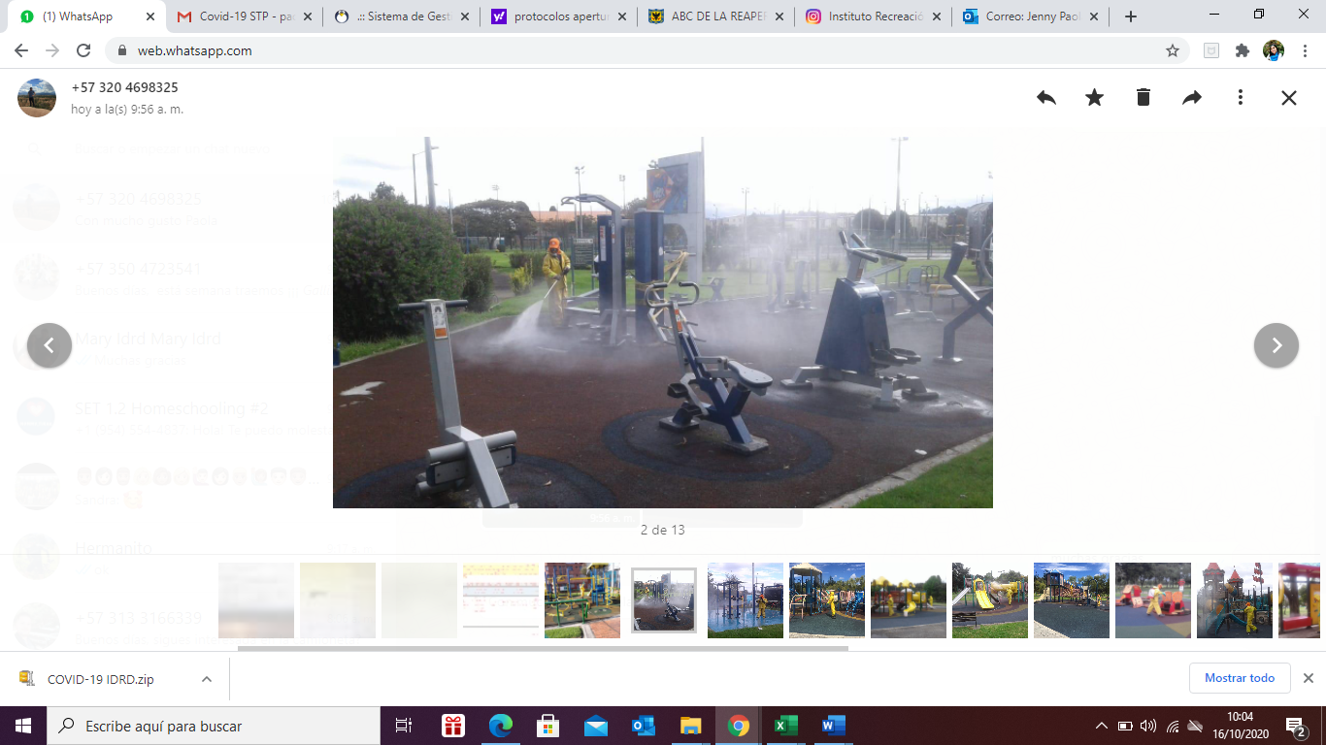

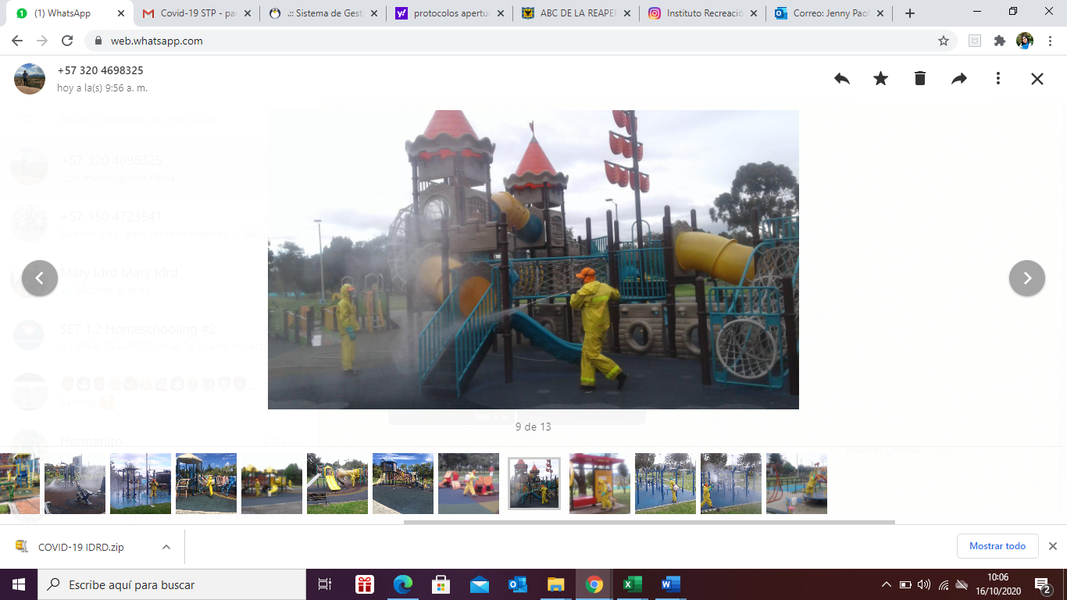

Adicionalmente, se realiza limpieza y desinfección especializada de los parques, mobiliarios y zonas dentro del Sistema propensas a conservar el virus. Estas actividades se realizan conforme a los lineamientos impartidos por la Organización Mundial de la Salud, con el fin de garantizar que los espacios que son susceptibles al contacto constante por parte de la ciudadanía estén en condiciones de asepsia y promoviendo las medidas de protección impartidas por el Ministerio de Salud. Esta actividad se realiza mediante la ejecución del contrato interadministrativo celebrado con Aguas de Bogotá S.A. ESP (Contrato CI 1906-2020) teniendo en cuenta la priorización de áreas que en cada parque y/o escenario son susceptibles de convertirse en reservorios del virus COVID-19.

La ejecución de actividades llevadas a cabo en los procesos de limpieza y desinfección, así como para la selección de los productos usados en las mismas, se toma como referencia las recomendaciones expedidas por la Organización Mundial de la Salud (Limpieza y desinfección de las superficies del entorno inmediato en el marco de la COVID-19: Orientaciones Provisionales (<https://apps.who.int/iris/handle/10665/332168>).

1. **Reapertura de parques y escenarios**

En el marco de la emergencia sanitaría COVID-19, el 30 de agosto se logró la reapertura de 65 parques del sistema distrital, entre zonales, metropolitanos y el regional La Florida ubicados en 19 localidades de la ciudad. Estos parques y el sendero de Monserrate bajo protocolos de bioseguridad reiniciaron su funcionamiento para brindar a la ciudadanía espacios para su uso y disfrute.

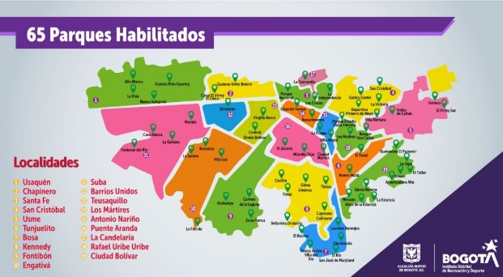

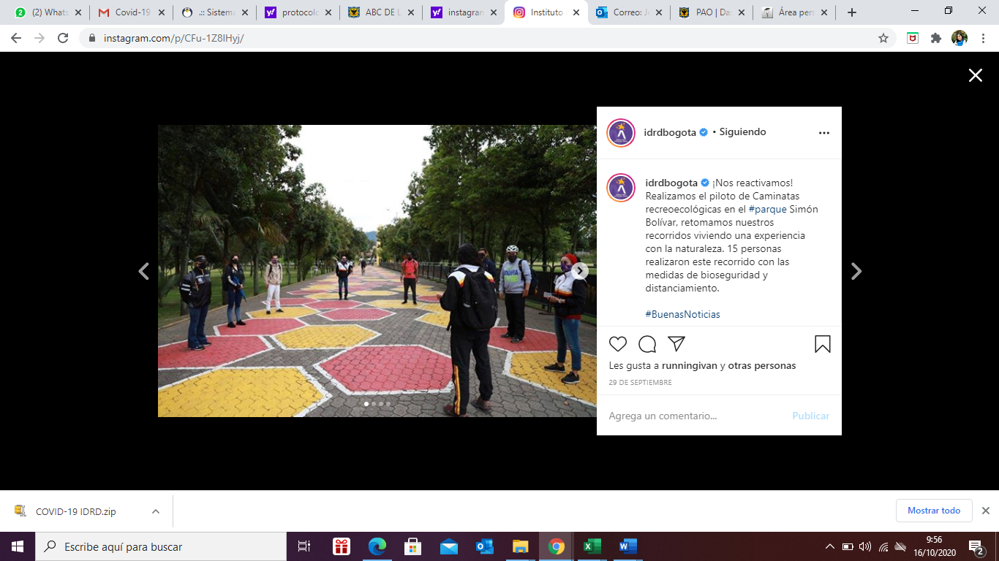

Para la apertura de los parques administrados por el IDRD se establecieron protocolos de bioseguridad para el uso y disfrute de la ciudadanía.

1. **Reactivación de prácticas deportivas y recreativas en los escenarios deportivos y parques administrados por el IDRD**

Se inició la reactivación de las prácticas deportivas y recreativas en los escenarios deportivos y parques administrados por el IDRD. Para tal fin, se dispuso del formulario de Reactivación deporte, recreación, actividad física y escenarios a través del link <https://sim.idrd.gov.co/formularios/public/reactivacion-bogota/#/> para ser evaluada por el IDRD, revisar y aprobar protocolos de bioseguridad.

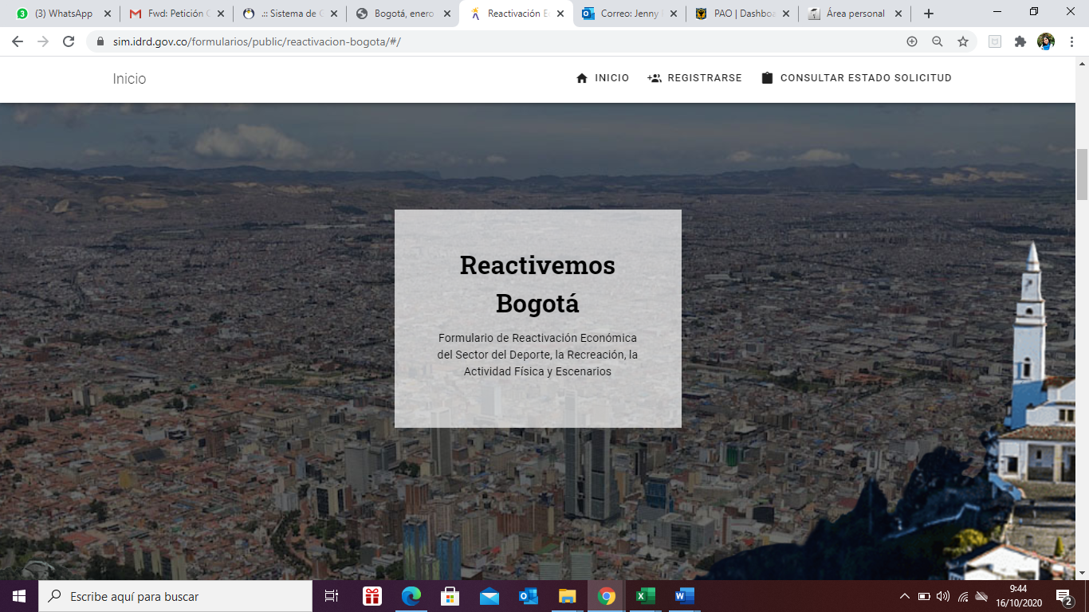

Se suscribió alianza con Royal Films a través de la actividad “Cine Móvil” para brindar en la Plaza de eventos del Parque Metropolitano Simón Bolívar un espacio recreativo gratuito con baja aglomeración con seguridad sanitaria que permita a la ciudadanía contar con espacios para el uso del tiempo libre. Esta actividad se realizó a partir del 25 de septiembre con dos funciones diarias, completamente gratuitas. La primera a las 6:30 p.m. y la segunda a las 9:00 p.m.

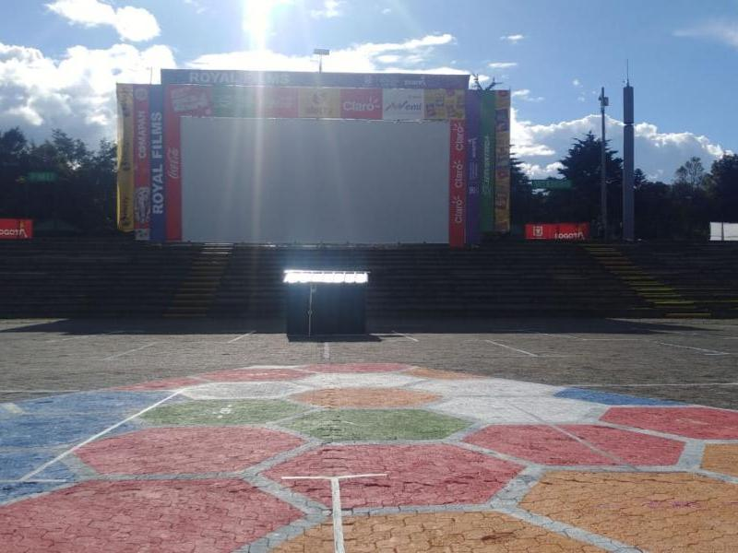

1. **Mantenimientos y mejoramiento de parques y escenarios**



Dentro de las acciones realizadas para la apertura de los parques se destaca la señalización realizada para guiar a los ciudadanos sobre el distanciamiento social y acciones de autocuidado requeridas para la mitigación del contagio.

Adicionalmente, se adelantaron obras de adecuación de baños en más de 17 parques para que los ciudadanos dispongan de espacios para el lavado de manos.

***Subdirección Técnica de Recreación y Deportes:***

* De enero a junio de 2020, se beneficiaron 1.497 deportistas de alto rendimiento deportivo, de los cuales 1.073 fueron convencionales y 424 Paralímpicos, mediante apoyo técnico, científico y social. Por la emergencia del COVID- 19 se implementaron estrategias de intervención virtual para dar continuidad a la preparación de estos.
* Se desarrollaron las sesiones de clase presenciales hasta el 13 de marzo. Desde el mes de mayo, mediante la estrategia técnica operativa y pedagógica QuedaTEC En Casa, se implementó la ejecución virtual de las sesiones de clases de los centros de interés en deporte y actividad física, realizándolas de forma sincrónica y asincrónica, (mediante videos grabados para cada clase o la utilizando de aplicaciones como Google Meet, en ambos casos con el acompañamiento del formador deportivo), basado en el modelo de Educación Remota de Emergencia (ERDE) de la Secretaría de Educación del Distrito. Para el caso de los escolares que no cuentan con conexión a internet, se les facilita guías con las sesiones de clase a través de las Instituciones Educativas Distritales y ellos se las entregan a los padres o acudientes para continuar con la formación.

Acorde con lo anterior, se realizaron 16.908 sesiones de clase presenciales y 233 sesiones de clase virtuales de los centros de interés en deporte y actividad física, y se atendieron a 47.293 escolares, mediante sesiones de clase enseñando 33 centros de interés en deporte y actividad física en 97 Instituciones Educativas Distritales, en las localidades de Usaquén, Chapinero, Santa Fe, San Cristóbal, Usme, Tunjuelito, Bosa, Kennedy, Fontibón, Engativá, Suba, Barrios Unidos, Teusaquillo, Los Mártires, Puente Aranda, Rafael Uribe y Ciudad Bolívar.

* A partir del mes de abril, los programas diversificaron el portafolio de servicios adaptándose a las condiciones originadas por la emergencia sanitaria por COVID-19, brindando opciones a la ciudadanía a través de medios virtuales, promoviendo el autocuidado y la apropiación de la cultura recreativa y de actividad física en los habitantes de Bogotá. De esta manera, se realizaron 407 actividades recreativas masivas de carácter metropolitano beneficiando a 110.259 asistentes, estas actividades fueron realizadas por el programa Recreovía y se llevaron a cabo en su mayoría a través de plataformas virtuales y algunas de estas, de forma presencial, como la Ruta del movimiento (sesiones de actividad física en propiedades horizontales), para los meses de abril y mayo.

Ejecución de 126 actividades recreativas dirigidas a grupos etarios con una participación de 6.604 beneficiarios, quienes recibieron los servicios a través de medios virtuales con actividades tales como caminatas y campamentos recreativos virtuales. En cuanto a las actividades recreativas articuladas con grupos poblacionales y/o territorios de Bogotá, se ejecutaron 547 actividades beneficiando a 10.871 personas, con actividades brindadas de manera

virtual a través de plataformas como Facebook live, Zoom, entre otros.

* Mediante Convenio interadministrativo con la Secretaria Distrital de Integración Social, se desarrollaron procesos pedagógicos, desde la virtualidad, beneficiando a 3.467 usuarios con edades desde los 3 años en adelante. Para lo anterior, se construyó un documento complementario al plan pedagógico de natación denominado: “CURSO BURBUJAS DE IDEAS, El buen uso del tiempo liberado y la actividad física dirigida".

Se adelantó el *Torneo virtual de Habilidades Técnicas de Fútbol* mediante YouTube, con la participación de 16 mujeres y 16 hombres, en categoríaúnica de 18 a 60 años de edad, en cinco (5) habilidades (golpe alterno con los dospies, golpe libre con el muslo, golpe de balón contra la pared, driblin del balón conla planta del pie contra el piso, secuencia técnica pie – muslo). Las Localidadesparticipantes en este torneo fueron nueve (9): Usme, Tunjuelito, Bosa, Kennedy,Fontibón, Suba, Engativá, Puente Aranda y Ciudad Bolívar y contó con unaparticipación por grupos (8 grupos con 4 participantes cada uno), dando comoganadora a Karen Milena Ávila Olaya de la Localidad de Engativá.

* A septiembre 30se han beneficiado 1.721 deportistas de alto rendimiento, de los cuales 1.310 son convencionales y 411 Paralímpicos, mediante apoyo técnico, científico y social. Debido a la emergencia del COVID-19 se implementaron estrategias de intervención virtual para dar continuidad a la preparación de éstos.

De igual forma, se dio continuidad a las líneas de intervención de manera virtual: apoyo técnico metodológico, unidad de ciencias aplicadas al deporte y el servicio integral del atleta bogotano.

* A 30 de septiembre, se desarrollaron 3343 actividades con una participación de 212.249 beneficiados. Las actividades fueron: vacaciones recreativas, parques para la cultura ciudadana, ecoaventuras, recorriendo mi ciudad, reconociendo nuestras habilidades, círculos lúdicos, recréate en familia, recreolympiadas y red sensibilizándonos; estas se han realizado desde la virtualidad, de acuerdo con las posibilidades tecnológicas de cada una de las poblaciones, lo que ha implicado mayores procesos de concertación y dinamismo en las actividades.

En cuanto a eventos metropolitanos, campeonatos y certámenes de Nuevas Tendencias Deportivas, se realizaron las siguientes 3 actividades deportivas con una participación de 181.397 beneficiados: Cumpleaños de Bogotá D.C, “Balón Suelto” FUTBOL AMERICANO, “DANCE SKATE” Modalidad Roller dance.

* Realización de 4.331 actividades físicas dirigidas y programas deportivos para el fomento de la vida activa beneficiando a 200.143 personas, desarrolladas a través de medios virtuales y haciendo acompañamientos de manera gradual en parques y territorios con actividades como atletismo, cumpliendo los protocolos de bioseguridad.

Se llevaron a cabo actividades que promueven la actividad física en el aislamiento como: Ruta del Movimiento (sesiones de actividad física en propiedades horizontales), 268 actividades de promoción del uso de la bicicleta para diferentes poblaciones beneficiando a 5.546.344 personas; dentro de estas actividades, se brindó la posibilidad de movilidad activa implementando las ciclovías temporales y se dio la reapertura de la ciclovía dominical, así como la implementación del programa *Al trabajo en bici.* Adicionalmente, se beneficiaron 20.188 personas con procesos de alfabetización física que generan y multiplican buenas prácticas para vivir una vida activa y saludable, a través de la realización de 37 jornadas de formación y 128 jornadas de promoción.

* Se han realizado 18.667 sesiones de clase virtuales y atendido a 32.491 escolares (15.992 mujeres, 16.499 hombres), de 74 Instituciones Educativas Distritales, en las localidades de Usaquén, Chapinero, Santa Fe, San Cristóbal, Usme, Tunjuelito, Bosa, Kennedy, Fontibón, Engativá, Suba, Barrios Unidos, Teusaquillo, Los Mártires, Puente Aranda, Rafael Uribe Uribe y Ciudad Bolívar, mediante sesiones de clase virtuales a quienes se les enseñó 31 centros de interés en deporte y actividad física.

Igualmente se llevó a cabo la actividad DivierteTEC en Casa transmitida a través de Facebook live IDRD, con el fin de fomentar la práctica deportiva a través de la exploración de algunos centros de interés ofertados por el proyecto de inversión, implementando actividades de juegos propios de cada disciplina. Se realizaron 9 sesiones en julio con 63.046 reproducciones y 1.449 espectadores, 8 sesiones en agosto con 97.975 reproducciones y 8.424 espectadores y 9 sesiones en septiembre con 41.595 reproducciones y 1116 espectadores.

Finalmente, se realizó el primer conversatorio local: Reflexiones y aportes en los procesos de formación integral a través del Deporte Escolar el 22 de septiembre con invitados de FUNLIBRE, Universidad Libre, Ministerio del Deporte, Universidad Manuela Beltrán e IDRD, transmitido a través de Facebook Live IDRD.

# CAPÍTULO VI. ACCIONES MEJORAMIENTO

A continuación, se presenta la relación de los planes de mejoramiento generados durante la vigencia 2020:

**Planes de mejoramiento**

| **ORIGEN** | **HALLAZGOS o RECOMENDACIONES** | **CORTE ULTIMO SEGUIMIENTO** |
| --- | --- | --- |
| CONTRALORÍA DE BOGOTÁ | 51 | 30-Sept-20 |
| VEEDURÍA DISTRITAL | 82 | 30-Sept-20 |
| ARCHIVO GENERAL DE LA NACIÓN | 1 | 24-Sept-20 |
| OFICINA DE CONTROL INTERNO | 67 | 30-Sept-20 |
| AUDITORIA INTERNA SIG | 5 | 30-Sept-20 |
| AUDITORIA EXTERNA SIG | 2 | 30-Sept-20 |
| AUDITORIA EXTERNA SGSI | 5 | 30-Sept-20 |
| **TOTAL** | **213** |  |

Fuente:  Oficina de Control Interno